ОТЧЕТ ЗА ДЕЙНОСТТА НА АГЕНЦИЯТА ЗА ДЪРЖАВНА ФИНАНСОВА ИНСПЕКЦИЯ ПРЕЗ 2021 ГОДИНА

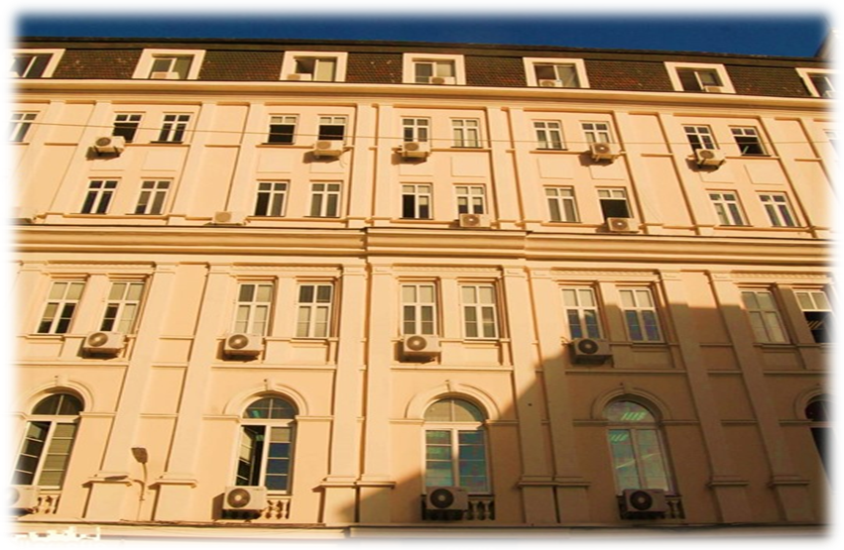


СЪДЪРЖАНИЕ

I. ПРАВНА РАМКА НА ДЕЙНОСТТА НА АГЕНЦИЯТА ЗА ДЪРЖАВНА ФИНАНСОВА ИНСПЕКЦИЯ 2
1. Законодателство, свързано с дейността 2
2. Вътрешни актове и методологии 3
II. ИНСПЕКЦИОННА И АНАЛИТИЧНО-ОТЧЕТНА ДЕЙНОСТ 4
1. Постъпили сигнали и искания за възлагане на финансови инспекции 4
2. Инспекционна дейност 7
3. Резултати от инспекционната дейност 12
4. Административнонаказателна дейност 19
5. Последващи мерки 29
6. Аналитична информация относно възложени от министъра на финансите и извършени през 2021 г. финансови инспекции 30
III. УПРАВЛЕНИЕ И ОРГАНИЗАЦИЯ НА АДФИ 34
1. Структура 35
2. Административен капацитет 36
3. Информационно обслужване и комуникация 39
4. Сътрудничество с други държавни органи 40

I. ПРАВНА РАМКА НА ДЕЙНОСТТА НА АГЕНЦИЯТА ЗА ДЪРЖАВНА ФИНАНСОВА ИНСПЕКЦИЯ

1. Законодателство, свързано с дейността
Агенцията за държавна финансова инспекция (АДФИ) е администрация към министъра на финансите, юридическо лице на бюджетна издръжка. Директорът на АДФИ е второстепенен разпоредител с бюджет към бюджета на Министерството на финансите. Целите, задачите, принципите, обхватът на дейност и функциите на АДФИ са уредени със Закона за държавната финансова инспекция (ЗДФИ).
Основната цел на държавната финансова инспекция е да защитава публичните финансови интереси. Постигането на основната цел се осъществява от органите на агенцията чрез изпълнение на следните основни задачи:
- извършване на последващи финансови инспекции за спазването на нормативните актове, които уреждат бюджетната, финансово-стопанската или отчетната дейност, както и дейността по възлагане и изпълнение на обществени поръчки на организациите и лицата, посочени в чл. 4 от ЗДФИ;
- установяване на нарушения на нормативни актове, уреждащи бюджетната, финансово-стопанската или отчетната дейност, както и на индикатори за извършени измами;
- разкриване на причинени вреди;
- привличане към административнонаказателна и имуществена отговорност на виновните лица при наличието на съответните законови основания;
- установяване на измами и нарушения, засягащи финансовите интереси на Европейския съюз (ЕС).
На органите на Агенцията е възложена и функцията по оказване на съдействие на контрольорите на Европейската комисия (ЕК). В зависимост от резултатите от извършените финансови инспекции, органите на агенцията предприемат следните последващи мерки: дават писмени указания за преустановяване извършването на нарушения и/или за отстраняване на вредни последици от тях; правят предложения пред компетентните органи за спиране на действия, за отмяна на незаконни актове, за търсене на имуществена и/или дисциплинарна отговорност; изпращат копие от доклада от финансовата инспекция на органите на прокуратурата, при наличие на данни за извършено престъпление; изпращат информация за констатираните нарушения на съответната горестояща организация.
Органите на агенцията осъществяват контролната си дейност в бюджетните организации, държавните и общинските предприятия, търговските дружества с блокираща квота държавно или общинско участие в капитала, администраторите на помощ, получателите на държавни и минимални помощи, лицата, финансирани със средства от държавния или от общинските бюджети или по международни договори или програми от ЕС – по отношение на разходването на тези средства.
Основните нормативни актове, които уреждат дейността на Агенцията за държавна финансова инспекция, са:
- Закона за държавната финансова инспекция (обн. ДВ, бр.33 от 21.04.2006 г., последни изменения ДВ, бр.85 от 24.10.2017 г.);
- Правилник за прилагане на Закона за държавната финансова инспекция (ППЗДФИ) (обн. ДВ, бр.65 от 11.08.2006 г., последни изменения ДВ, бр.63 от 01.08.2014 г.);
- Устройствен правилник на Агенцията за държавна финансова инспекция (УП на АДФИ), (обн. ДВ, бр.56 от 11.07.2006 г., последни изменения ДВ, бр. 33 от 19.04.2019 г.);
- Закон за обществените поръчки, (обн. ДВ, бр.13 от 16.02.2016 г., последни изменения ДВ. бр.107 от 18 декември 2020 година.).

2. Вътрешни актове и методологии
Вътрешните актове на агенцията са съобразени с изискванията на Закона за финансовото управление и контрол в публичния сектор (ЗФУКПС), методическите насоки по елементите на финансовото управление и контрол, указанията за осъществяване на управленската отговорност в организациите от публичния сектор, Наредбата за формата, съдържанието, сроковете, реда и начина за представяне на информация по чл. 8, ал. 1 от ЗФУКПС, както и със ЗДФИ, ППЗДФИ, УП на АДФИ и другите действащи нормативни актове, относими към конкретната дейност. През 2021 г. беше обърнато сериозно внимание на предварителния контрол, касаещ не само финансово-стопанските операции, но и този, свързан с АНП и инспекционната дейност. Промените намериха отражение в съответните вътрешни правила на Агенцията. През 2021 г. в агенцията са се прилагали вътрешни актове, с които са разписани правилата, процедурите, системите за вътрешен контрол и др. при осъществяване на инспекционната и финансово-стопанската дейност.
През годината са актуализирани следните вътрешни актове:
- Инструкция за организационните процедури при командироването на служителите на Агенцията за държавна финансова инспекция;
- Правила за разглеждане на постъпили в Агенцията за държавна финансова инспекция молби, жалби и сигнали по чл. 5, ал. 1, т. 1 от Закона за държавната финансова инспекция и на извършени анализи на информация за предоставени държавни помощи по Закона за държавните помощи и целеви субсидии по Закона за държавния бюджет на Република за съответната година и постановления на Министерски съвет по чл. 5, ал. 1, т. 3 от Закона за държавната финансова инспекция;
- Инструкция за формата, реда, сроковете и движението на документите и актовете, съставяни по реда на чл. 5, ал. 1, т. 1-6 от Закона за държавната финансова инспекция;
- Правила за изграждане на системи за финансово управление и контрол в Агенцията за държавна финансова инспекция;
- Правила за работа на дисциплинарния съвет в Агенцията за държавна финансова инспекция;
- Вътрешни правила за правилното определяне нивото на класификация на информацията и за неговата промяна или премахване в Агенцията за държавна финансова инспекция;
- Оперативен план за дейността на Агенция за държавна финансова инспекция за периода от 01.01.2021 г. до 31.12.2021 г.;
- Стратегия за управление на риска на Агенция за държавна финансова инспекция;
- Инструкция за формата, реда, сроковете и движението на документите и актовете, съставяни при извършване на финансова инспекция от органите на Агенция за държавна финансова инспекция;
През годината са приети петнадесет методологии за осъществяване на инспекционната дейност. Съгласно Регламент ( ЕО) 2016/679, в АДФИ се водят 11 регистъра на дейностите по обработване с лични данни, касаещи дейността на всяка специализирана дирекция и общата администрация, разпределени на функционален принцип.

II. ИНСПЕКЦИОННА И АНАЛИТИЧНО-ОТЧЕТНА ДЕЙНОСТ

1. Постъпили сигнали и искания за възлагане на финансови инспекции
Съгласно чл. 5, ал. 1 от ЗДФИ финансовите инспекции се възлагат и извършват: по постъпили молби, жалби и сигнали, подадени от държавни органи, физически и юридически лица; по искания на Министерския съвет, министъра на финансите, Сметната палата (СП), Агенцията за обществени поръчки (АОП); при възлагане от органите на прокуратурата; по сигнали за нарушения, засягащи финансовите интереси на Европейските общности, установени от дирекция „Защита на финансовите интереси на Европейския съюз (АФКОС) на Министерството на вътрешните работи.
През 2021 г. в АДФИ са постъпили общо 694 сигнала и искания за извършване на финансови инспекции, като 46 бр. от тях са сигнали за нарушения, които са от компетентността на други държавни органи и са им препратени по компетентност.
Постъпилите 648 сигнала и искания за извършване на финансови инспекции на основание чл. 5, ал. 1 от ЗДФИ, които са от компетентността на АДФИ, се разпределят както следва:
- 355 бр. или 54,8 % са постъпилите сигнали за нарушения на бюджетната, финансово-стопанската и отчетна дейност, и на дейността по възлагане и изпълнение на обществени поръчки в организациите и лицата, подлежащи на финансова инспекция, подадени от държавни органи, физически и юридически лица. Тези сигнали подлежат на разглеждане за съответствие с установените в ЗДФИ правила от Постоянна комисия по чл. 5 от ППЗДФИ, определена със заповед на директора на АДФИ.
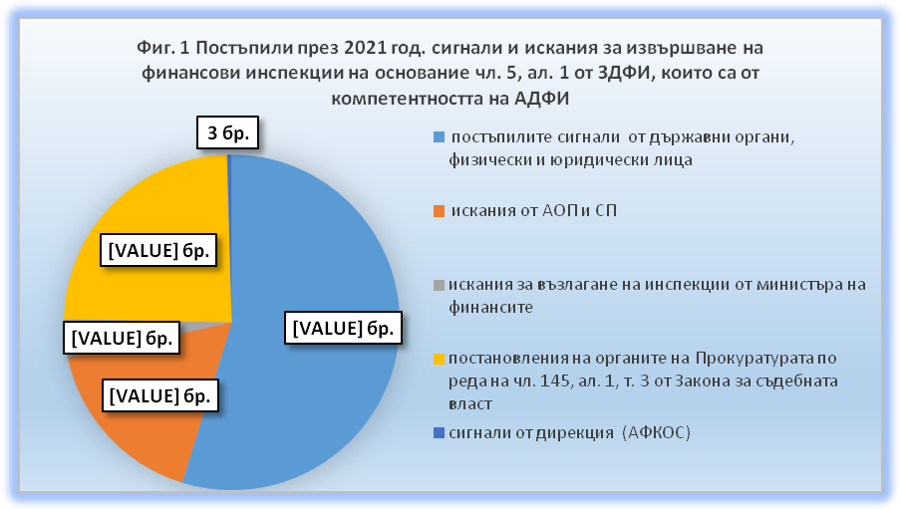
През 2021 г. от Постоянната комисия са разгледани 301 сигнала, които се отнасят за възлагане на инспекции в 446 обекта, от които:
- 20 бр. сигнали, постъпили през 2020 г, отнасящи се за 20 обекта;
- 281 бр. сигнали, постъпили през 2021 г., отнасящи се за 426 обекта.
По 204 сигнала Постоянната комисия е предложила да бъдат възложени финансови инспекции; по 97 сигнала е предложено да се откаже възлагането, т.к. сигналите не отговарят на нормативните изисквания за възлагане, а по останалата част от сигналите са изтекли давностните срокове за ангажиране на административнонаказателна или имуществена отговорност, подадени са повторно по въпроси по които има възложена или вече извършена финансова инспекция и др.
Освен постъпилите сигнали по чл. 5, ал. 1, т. 1 от ЗДФИ, са постъпили и:
- 109 бр. или 16,8 % искания от АОП и СП на основание чл. 5, ал. 1, т. 2 от ЗДФИ, в т.ч. 107 бр. от СП и 2 бр. от АОП, които се отнасят за възлагане на инспекции в 125 обекта.
- 24 бр. или 3,7 % искания за възлагане на инспекции от министъра на финансите на основание чл. 5, ал. 1, т. 4 от ЗДФИ, които се отнасят за възлагане на инспекции в 200 обекта;
- 157 бр. или 24,2 % са постановления на органите на Прокуратурата по реда на чл. 145, ал. 1, т. 3 от Закона за съдебната власт, с които се възлага извършването на финансови инспекции в 160 обекта.
- 3 бр. или 0,4 % са получени сигнали на основание чл. 5, ал. 1, т. 6 от ЗДФИ, за нарушения от дирекция „Защита на финансовите интереси на Европейския съюз “(АФКОС) към Министерство на вътрешните работи, които се отнасят за възлагане на инспекции в 3 обекта.
Финансовите инспекции по постъпилите искания на министъра на финансите и при възлагане от органите на Прокуратурата се извършват приоритетно и своевременно, при спазване на определените от съответния орган срокове. Във всички останали случаи финансови инспекции по постъпили сигнали и искания се възлагат съобразно административния капацитет на агенцията. От анализа на постъпилите искания е видно, че най-висок относителен дял от постъпилите искания за извършване на финансови инспекции, са сигналите за нарушения от физически и юридически лица, представляващи 54, 8 %, което е показател, че АДФИ се ползва с доверие в обществото и изпълнява основната си функция – защита на публичния финансов интерес. Съществен дял на постъпилите искания са от министъра на финансите и органите на прокуратурата, с които се възлага извършването на финансови инспекции в 360 обекта. Запазва се взаимодействието и обвързаността между отделните органи с възложени функции в областта на обществените поръчки и общия финансов контрол в страната.
През 2021 г. се наблюдава изключително рязък ръст от над два пъти на постъпилите сигнали от държавни органи, физически и юридически лица, спрямо предходния отчетен период. Това може да се отчете като отражение на няколкото изборни периода, на дейността на Временната комисия по проверка за установяване на злоупотреби и нарушения при разходването на средства от министерски съвет, министерствата, държавните органи, държавни предприятия и дружества с повече от 50 на сто държавно участие през последните 10 години към 45–то Народно събрание на Република България и др.
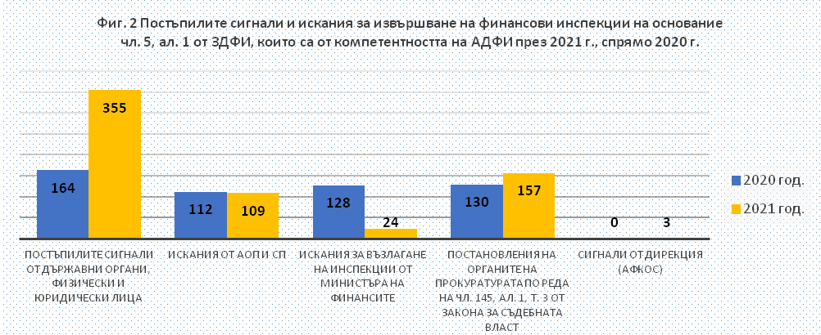
Съгласно чл. 8б от Правилника за прилагане на Закона за държавната финансова инспекция /ППЗДФИ/, възлагането на финансови инспекции на основанията по чл. 5, ал. 1, т. 4 - 6 от ЗДФИ се извършва своевременно съобразно определените срокове, а в случаите по чл. 5, ал. 1, т. 1 - 3 и т. 7 от ЗДФИ - съобразно административния капацитет на агенцията. В тази връзка сигналите, по които през 2021 г. постоянната комисия е взела решение за възлагане на финансова инспекция са общо 204 бр. (сигнали по чл. 5, ал. т. 1 от ЗДФИ от държавни органи, физически и юридически лица.)
С оглед преценка на ефективността от възлагане на финансови инспекции по чл. 5, ал. 1, т. 1 от ЗДФИ, с Правилата за разглеждане на постъпили в Агенцията за държавна финансова инспекция молби, жалби и сигнали по чл. 5, ал. 1, т. 1 от ЗДФИ и на извършени анализи на информация за предоставени държавни помощи по Закона за държавните помощи и целеви субсидии по Закона за държавния бюджет на Република България за съответната година и постановления на Министерския съвет по чл. 5, ал. 1, т. 3 от Закона за държавната финансова инспекция са въведени критерии за оценка на ефективността от възлагане на финансови инспекции, като по сигналите оценени с ниска ефективност се взема решение за отказ за възлагане на финансова инспекция, оценените със средна ефективност се възлагат съобразно административния капацитет на АДФИ, а оценените с висока ефективност се възлагат приоритетно спрямо всички останали молби, жалби, сигнали и др. по чл. 5, ал. 1, т. 1 от ЗДФИ.
По предложените през 2021 г. 204 сигнала, по които е взето решение за възлагане на финансова инспекция, с висока ефективност са оценени 2 сигнала, по които са възложени финансови инспекции през 2021 г. Останалите 202 сигнала са оценени със средна ефективност и финансова инспекция ще бъде възложена по реда на чл. 8б от ППЗДФИ, съобразно административния капацитет на агенцията.
Предвид обстоятелството, че броят на финансовите инспекции, възложени на основание чл. 5, ал. 1, т. 4 и т. 5 от ЗДФИ е значително увеличен, през отчетния период административният ресурс от финансови инспектори е използван основно за извършване на финансови инспекции по искане на министъра на финансите или при възлагане от органите на прокуратурата. В резултат на посоченото, значително е намалена възможността за възлагане на финансови инспекции по сигнали от държавни органи, физически и юридически лица, постъпили по реда на чл. 5, ал. 1, т.1 от ЗДФИ през текущата година, което е и предпоставка за изтичане на давностните срокове за реализиране на административна и имуществена отговорност.

2. Инспекционна дейност
Финансовите инспекции се възлагат и извършват: по постъпили молби, жалби и сигнали, подадени от държавни органи, физически и юридически лица; по искания на Министерския съвет, министъра на финансите, Сметната палата (СП), Агенцията за обществени поръчки (АОП); при възлагане от органите на прокуратурата; по сигнали за нарушения, засягащи финансовите интереси на Европейските общности, установени от дирекция „Защита на финансовите интереси на Европейския съюз (АФКОС)” на Министерството на вътрешните работи. Контролът в областта на обществените поръчки от органите на АДФИ се осъществява и на основание чл. 5, ал. 2 от ЗДФИ и чл. 238, ал. 4 от ЗОП въз основа на годишен план.
2.1. Извършени финансови инспекции по видове разпоредители:
През 2021 г. са извършени 448 финансови инспекции и проверки, разпределени по следния начин:
- 277 инспекции в общини 62%;
- 11 инспекции в други разпоредители с общински бюджети или 2%;
- 8 инспекции в министерства или 2%;
- 58 инспекции в други разпоредители по държавния бюджет или 13%;
- 44 инспекции в държавни предприятия и търговски дружества с блокираща квота държавно участие в капитала или 10%;
- 35 инспекции в търговски дружества с блокираща квота общинско участие в капитала или 8%;
- 15 инспекции в други субекти (читалища, юридически лица с нестопанска цел, енергийни предприятия и други) или 3%.
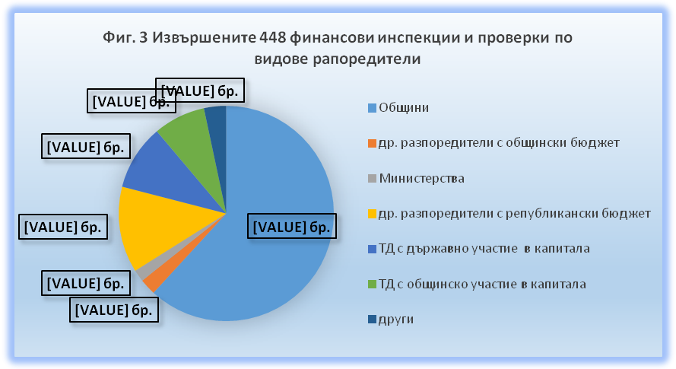
От извършените 448 бр. финансови инспекции и проверки, 2 бр. са възложени през 2019 г. и 136 бр. през 2020 г. След направена съпоставка спрямо предходния отчетен период се наблюдава съществен ръст от 19 % или 73 бр. на извършените финансови инспекции и проверки от органите на АДФИ. Предвид обстоятелството, че административния капацитет на Агенцията не е увеличаван от 2012 г., отчетения увеличен брой на извършените финансови инспекции е довело до увеличена натовареност на финансовите инспектори.
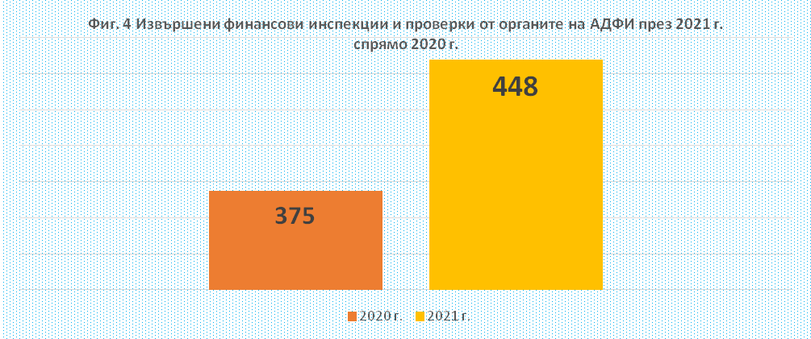
И през отчетната година с най-голям дял от всички извършени финансови инспекции, са тези в общините - 62 %, като тази тенденция продължава от предходния отчетен период (44 % от всички извършени финансови инспекции през 2020 г.). През отчетния период, от органите на АДФИ са извършени финансови инспекции по случаи с широк обществен отзвук и интерес в следните обекти:
- Агенция Пътна инфраструктура - финансова инспекция свързана с възлагането, изпълнението и контрола по изпълнението на договори, сключени в периода от 01.01.2017 г. до 31.12.2020 г. с „Автомагистрали“ ЕАД относно изграждането на автомагистрала „Хемус“, по които възложител е Агенция „Пътна инфраструктура“; Проверка за законосъобразност по спазване на нормативните актове, които уреждат бюджетната, финансово-стопанската и отчетната дейност, включително реда за възлагане по ЗОП относно изразходването на отпуснатите средства от бюджета на МРРБ за ново пътно строителство, основен ремонт и поддържане на пътища от републиканската пътна мрежа.
- Транспортно строителство и възстановяване ЕАД - Проверка за законосъобразност при изпълнение на възложените дейности по Споразумение № 50-1 от 01.10.2019 г. с предмет: „Проектиране и удълбочаване на Канал 1 и Канал 2, „Пристанище Варна- инженеринг“ с Държавно предприятие „Пристанищна инфраструктура“, гр. София, в т. ч. спазване на нормативната уредба в областта на обществените поръчки; Проверка за законосъобразност на сключването и изпълнението на договорите, възложени от ДП "Пристанищна инфраструктура" гр. София за периода от 01.01.2019 г. до 31.05.2021 г.;
- Автомагистрали ЕАД - Проверка за законосъобразност на сключени договори за изграждане и доизграждане на АМ „Хемус“;
- ДП „Пристанищна инфраструктура - Проверка за законосъобразност на извършените разходи в изпълнение на Споразумение № 50-1 от 01.10.2019 г. с предмет: „Проектиране и удълбочаване на Канал 1 и Канал 2, Пристанище Варна - инженеринг“ с „Транспортно строителство и възстановяване“ ЕАД, гр. София, в т. ч. спазване на нормативната уредба в областта на обществените поръчки при сключване на споразумението.
- Монтажи ЕАД - Проверка за законосъобразност на отчетените разходи от „Монтажи“ ЕАД, гр. София за доставки, услуги и строителство за периода от 01.01.2017 г. до 30.04.2021 г., в т.ч. сключените договори и тяхното изпълнение.
При горепосочените инспекции са извършени проверки на 345 бр. договора за доставки, услуги и строителство, при които са разходвани средства в размер на 8 653 182 597 лв.
2.2. Извършени 448 финансови инспекции и проверки по основания за възлагане:
- по постъпили молби, жалби и сигнали, подадени от държавни органи, физически и юридически лица, съгласно чл. 5, ал. 1, т. 1 от ЗДФИ – 19 бр., като голяма част от извършените финансови инспекции са по сигнали, постъпили в предходен период. С оглед настоящия силноограничен административен капацитет, с който разполага АДФИ, и предвид значително увеличения брой финансови инспекции, възлагани приоритетно съгласно нормативните изисквания на ЗДФИ, съществува повишен риск, от изтичане на давностните срокове за ангажиране на административнонаказателна и имуществена отговорност при възлагане на финансови инспекции.
- по искане на Агенцията по обществени поръчки или на Сметната палата, съгласно чл. 5, ал. 1, т. 2 от ЗДФИ - 4 бр.;
- проверки на правомерно предоставяне и усвояване на държавни или минимални помощи и на разходването на целеви субсидии, предоставени по закона за държавния бюджет на Република България за съответната година и постановления на Министерски съвет, съгласно чл. 5, ал. 1, т. 3 от ЗДФИ – 2 бр.;
- по искане на Министерски съвет или министъра на финансите, съгласно чл. 5, ал. 1, т. 4 от ЗДФИ – 145 бр.;
- проверки възложени от органите на прокуратурата, съгласно чл. 5, ал. 1, т. 5 от ЗДФИ – 149 бр.;
- по сигнали за нарушения, засягащи финансовите интереси на Европейските общности, установени от дирекция „Защита на финансовите интереси на Европейския съюз (АФКОС)“ на Министерство на вътрешните работи, съгласно чл. 5, ал. 1, т. 6 от ЗДФИ – 2 бр.;
- проверки и инспекции по утвърден годишен план, съгласно чл. 5, ал. 2 от ЗДФИ; проверки по чл. 238 от ЗОП и проверки по чл. 80, ал. 5 от Закона за енергетиката – 127 бр.
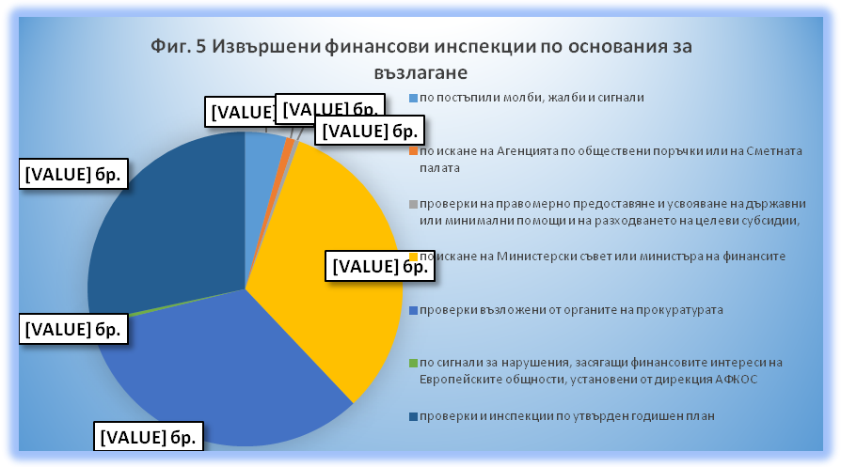
Резултатите показват, че с най-висок дял са извършените финансови инспекции, възложени с постановления на органите на Прокуратурата и по искания на министъра на финансите – 294 бр. или 65 %. Възложените по този ред финансови инспекции се осъществяват приоритетно, при спазване на определените от съответния орган срокове. Утвърденият годишен план е задължителен за изпълнение, съгласно разпоредбите на ЗДФИ. През годината, извършените финансови инспекции съгласно плана са 127 бр. или 28 % от общия брой извършени инспекции от органите на АДФИ.
При спазване на изискванията на ЗДФИ за възлагане на финансовите инспекции, 93 % от административния капацитет на дирекция „Инспекционна дейност“ в АДФИ е обвързан с извършване на финансови инспекции на горепосочените основания. Извън гореописаните, с най-голям дял са извършените финансови инспекции по постъпили молби, жалби и сигнали на граждани и организации – 19 бр. или 4%. Извършени са финансови инспекции и по искане на АОП и СП – 4 бр. и дирекция АФКОС – 2 бр. и 2 бр. проверки за разходване на предоставените държавни помощи и целеви субсидии.
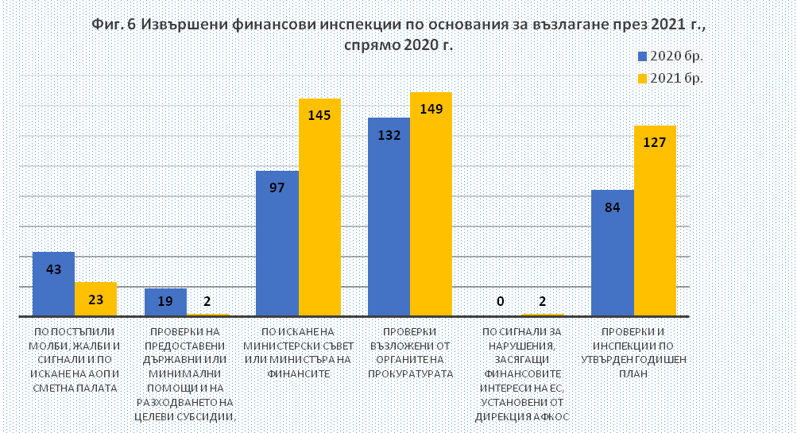
Както през предходния отчетен период, така и през 2021 г. се наблюдава тенденция на увеличаване на броя на финансови инспекции, които се извършват приоритетно – възложени от органите на Прокуратурата и по искане на министъра на финансите.

3. Резултати от инспекционната дейност
3.1. Вреди

Анализът на резултатите от инспекционната дейност показва, че се наблюдава подобряване на средата при разходване на публичните средства от лицата по чл. 4 от ЗДФИ, спрямо предходния отчетен период. Отчита се намаляване на установените при финансовите инспекции виновно причинени вреди на проверяваните организации и лица. През 2021 г. те са в общ размер на 5 290 894 лв., като намалението им спрямо предходната година е с 463 898 лв. или 8 %.
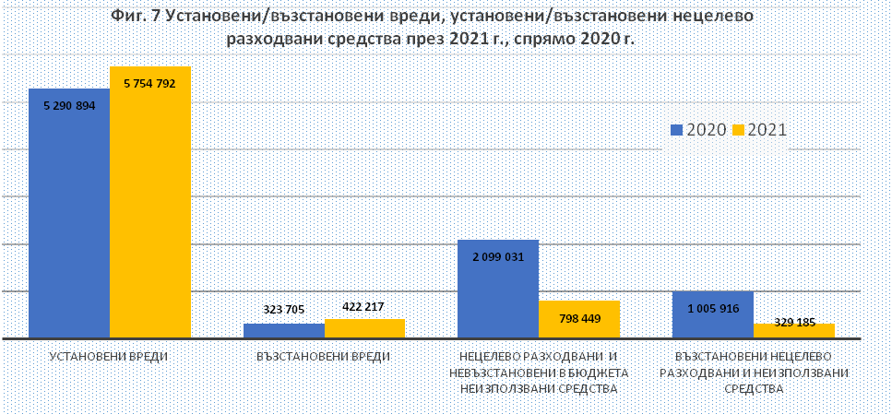
Установените при финансовите инспекции вреди се разпределят по следния начин:
Вредите, за които от причинителите се търси пълна имуществена отговорност по реда на чл. 21 от ЗДФИ, са в размер на 2 716 167 лева.
Според вида им те се разпределят по следния начин:
- 139 876 лв. са вреди, които са в пряка и непосредствена последица от поведението на виновните лица причинени;
- 29 158 лв. са вредите, причинени от лица, получили суми без правно основание или по дарение;
- 2 547 133 лв. са вредите, причинени от лица, които са разпоредили или допуснали незаконни плащания.
За вреди в размер на 134 599 лв. е съставен един акт за начет срещу едно длъжностно лице. По време на финансовата инспекция са възстановени вреди в размер на 26 130 лв., а за вреди в размер на 2 554 438 лв. не може да бъде потърсена имуществена отговорност, поради изтекъл давностен срок.
Следва да се отбележи, че се наблюдава съществен спад при броя на съставените актове спрямо предходни години - през 2020 г. те са 3 бр., за 2019 г. - 30 бр., а за 2018 г. са 43 бр.
Освен посочените вреди, органите на АДФИ са установили и други вреди в размер на 2 525 168 лв., за които не са налице законовите основания за търсене на пълна имуществена отговорност по реда на чл. 21 от ЗДФИ, както следва:
- неправомерно изплатени средства в т.ч. по трудови/служебни правоотношения и договори;
- виновно изплатени наказателни лихви;
- изплатени глоби, санкции, неустойки и други;
- изплатени суми по договори, без да са изпълнени възложените дейности, при които давностния срок е изтекъл и не са предприети действия за събирането им и др.
За вреди в размер на 1 173 759 лв. са направени предложения/указания пред компетентните органи за търсене на отговорност по съответния ред, съгласно чл. 18 от ЗДФИ.
По време на финансовите инспекции от причинителите са възстановени вреди в размер на 297 575 лв. и са предотвратени вреди в размер на 49 559 лв.

3.2. Установени нарушения на бюджетната финансово-стопанската и отчетна дейност.

През 2021 г. са установени общо 799 нарушения на нормативни актове, уреждащи бюджетната, финансово-стопанската и отчетната дейност.
По 397 нарушения от общо установените, органите на АДФИ са компетентни да съставят АУАН. Според вида им, същите се разпределят както следва:
- 112 бр. нарушения на Закона за счетоводството, свързани с вярното и точно представяне на имущественото и финансово състояние на предприятията в годишните финансови отчети, документалната обоснованост на стопанските операции и други в размер на 14 882 191 лв.;
- 196 бр. нарушения на Закона за финансово управление и контрол в публичния сектор на стойност 47 114 319 лв.;
- 1 нарушение на Закона за общинския дълг на стойност 197 347 лв.;
- 88 бр. нарушения на Закона за публичните финанси на стойност 48 814 014 лв., свързани с:
- неспазване на фискални правила от разпоредители с бюджет;
- изменение на предназначение на целеви средства в края на годината;
- извършване на разходи, натрупване на нови задължения и др., които не са предвидени в годишния бюджет;
- поемане на ангажименти, без да са приведени показатели в съответствие с ограниченията по ЗПФ;
- натрупване на нови задължения/ангажименти за капиталови разходи за сметка на приходи, когато планираните приходи не се изпълняват;
- увеличение на наличните просрочени задължения в нарушение на ЗПФ;
- невъзстановяване в срок на неизползвани средства в ДБ и други.
На основание разпоредбите на ЗДФИ, Закона на счетоводството, Закона за публичните финанси и други нормативни актове са съставени 400 АУАН срещу 209 длъжностни лица за установени нарушения.
При финансовите инспекции са установени и 402 бр. други нарушения и несъответствия, за които органите на АДФИ не са компетентни да ангажират административнонаказателна отговорност. Тези нарушения на бюджетната и финансово-стопанска дисциплина според вида им се разпределят по следния начин:
- несъбрани вземания/наеми в размер на 90 773 лв.;
- неначислени неустойки по договори в размер на 2 653 795 лв. от който начислени и събрани по време на финансовата инспекция 12 103 лв.;
- извършени предварителни плащания, без да са предвидени в договор в размер на 15 892 лв.;
- нарушения на специални закони, наредби, правилници и др., уреждащи дейността на проверяваните организации и лица, сред които Закона за устройството на територията, Закона за данък върху добавената стойност, Кодекса на труда, Закона за хазарта; Закона за местни данъци и такси; Закона за водите и други.

3.3. Нецелево разходвани и невъзстановени в бюджета неизползвани средства
През 2021 г. при извършените финансови инспекции са установени нецелево разходвани средства в общ размер на 1 682 656 лв.
От горепосочената сума 736 866 лв. са възстановени до приключване на финансовата инспекция, а за останалата част са дадени указания по чл. 18, ал. 1, т. 1 от ЗДФИ. Установени са и невъзстановени в бюджета неизползвани целеви средства 416 375 лв. от който възстановени по време на финансовата инспекция 269 050 лв., а за останалата част са дадени указания по чл. 18, ал. 1, т. 1 от ЗДФИ.

3.4. Индикатори за измама
При извършени 28 финансови инспекции и проверки са установени 104 индикатора за измама.
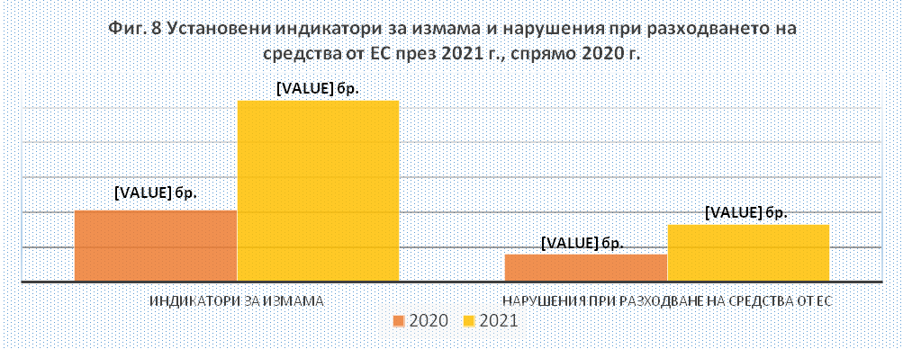
Индикатори за измама са установени в следните обекти:
- 18 бр. в общини;
- 1 бр. в други разпоредители със средства по общинския бюджет;
- 3 бр. в други разпоредители със средства по държавния бюджет;
- 71 бр. в търговски дружества с държавно участие в капитала;
- 4 бр. в търговски дружества с общинско участие в капитала;
- 7 бр. в други субекти.

3.5 Установени нарушения при разходването на европейски средства

През годината, при 33 финансови инспекции на получатели /бенефициенти/ на средства по фондове и програми на ЕС са установени и регистрирани нарушения при разходване на средства, предоставени по 36 договора за финансиране.
При инспекциите са установени нарушения в областта на възлагането и изпълнението на обществени поръчки, в т.ч. са установени случаи на непроведени обществени поръчки и неоснователно проведени процедури на договаряне без обявление за възлагане на обществени поръчки; при три инспекции е установено наличие на индикатори за измама по смисъла на § 1, т. 9 от Допълнителните разпоредби на ЗДФИ; установени са 7 случая на неизвършени, но заплатени строителни работи; установени са нарушения на Закона за финансовото управление и контрол в публичния сектор. От установените нарушения при разходване на европейски средства при посочените 36 договора за финансиране, 11 случая са по Оперативна програма „Региони в растеж“ 2014 - 2020 г.; 10 са по Оперативна програма „Околна среда“ за периодите 2007 - 2013 г. и 2014 - 2020 г.; 6 са по „Програма за развитие на селските райони“ 2014 - 2020 г.; 4 са по Оперативна програма „Регионално развитие“ 2007 - 2013 г.; 2 са по Програма за транснационално сътрудничество „Балкани-Средиземно море“ 2014 - 2020 г., и по един по Оперативна програма „Административен капацитет“, Оперативна програма „Наука и образование за интелигентен растеж“ 2014 - 2020 г. и Програма BG 04 „Енергийна ефективност и възобновяема енергия“, Грантова схема BG04-02-03 на Финансов механизъм на европейското икономическо пространство 2009 - 2014 г. За нарушенията, на отговорните длъжностни лица са съставени 25 акта за установяване на административни нарушения, като по 19 от тях са издадени наказателни постановления, с които са наложени глоби. Докладите за резултатите от 21 финансови инспекции са предоставени на органите на прокуратурата предвид, че 18 от тях са възложени от същите органи, и три са изпратени по компетентност, на основание чл. 19 от ЗДФИ. На основание чл. 20, ал. 6 от ЗДФИ за резултатите от инспекциите са уведомени финансиращите органи.

3.6. Проверени обществени поръчки и установени нарушения
От извършените през годината 448 финансови инспекции и проверки при общо 304 бр. инспекции обект на проверка е възлагането и изпълнението на обществени поръчки, или 68 % от общо извършените финансови инспекции.
Проверени са 2 053 обществени поръчки, при които са разходвани средства на обща стойност 3 493 827 297 лв., в т.ч: 586 обществени поръчки за 634 157 546 лв. в общини; 124 обществени поръчки за 8 859 151 лв. в други разпоредители с общински бюджети; 6 обществени поръчки за 17 777 052 лв. в министерства; 664 обществени поръчки за 971 738 534 лв. в други разпоредители по държавния бюджет; 423 обществени поръчки за 1 309 343 771 лв. в търговски дружества с блокираща квота държавно участие в капитала; 219 обществени поръчки за 410 005 290 лв. в търговски дружества с блокираща квота общинско участие в капитала и 31 обществени поръчки за 141 945 953 лв. в други възложители (юридически лица с нестопанска цел и читалища).
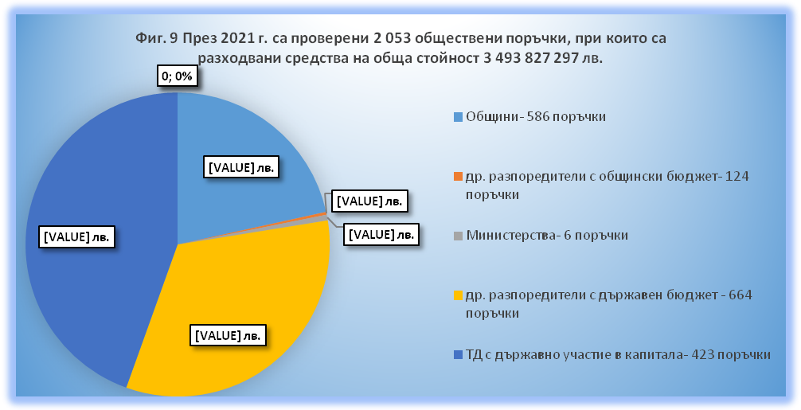
От проверените през годината 2 053 обществени поръчки, при 742 от тях на обща стойност 1 708 456 734 лв. или при всяка трета ОП са установени нарушения. Проследявайки съотношението на проверените ОП е виден значителния ръст в проверките, нараснал спрямо 2020 год. с почти 50%, като установените нарушения спрямо предходната година контрастират с над 90% увеличение.

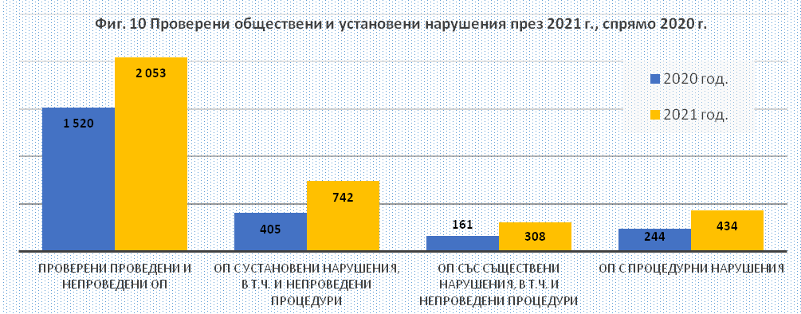

Установените нарушения в областта на обществените поръчки, според техния характер, могат да бъдат систематизирани по следния начин:
- Неспазване на принципите на ЗОП за публичност и прозрачност, свободна конкуренция, равнопоставеност и недопускане на дискриминация. Такива нарушения са установени при 308 поръчки, в т.ч.:
- констатирани са 204 случая на невъзложени обществени поръчки по реда на ЗОП на стойност 55 498 287 лв., при наличие на всички законови основания за това;
- констатирани са 6 случая на стойност 717 321 лв. на възложени обществени поръчки не съобразно стойността им;
- констатирани са 6 случая на неоснователно проведени процедури на договаряне на стойност 2 475 060 лв.;
- констатирани са 2 случая на невъзложени обществени поръчки по реда на НВМОП /отм./, НВСОП /отм./ на стойност 28 933 лв.;
- при 77 обществени поръчки е установено, че възложителите са поставили условия, които дават предимство или необосновано ограничават участието на кандидатите в процедурите;
- при 13 случая са сключвани анекси към договори за обществени поръчки, с които са изменяни цени, срокове за изпълнение и др.
- Неспазване на предвидените срокове, непубликуване на задължителна информация, пропуски при оформянето на документацията и други са установени при 434 поръчки.
Горепосочените резултати се онагледяват със следната таблица и графики:

Обекти | Проверени проведени и непроведени ОП |  | ОП с установени нарушения, в т.ч. и непроведени процедури |  |  | ОП със съществени нарушения, в т.ч. и непроведени процедури |  |  | ОП с процедурни нарушения
Обекти | Брой | Стойност лв. | Брой | Стойност лв. | % | Брой | Стойност лв. | % | Брой | Стойност лв. | %
1. Общини | 586 | 634157546 | 241 | 378685806 | 41 | 61 | 130405251 | 9 | 180 | 248280555 | 32
2. Други разпоредители с Общ. бюджети | 124 | 8859151 | 31 | 6573830 | 25 | 5 | 368778 | 4 | 26 | 6205052 | 21
3. Министерства | 6 | 17777052 | 3 | 8797750 | 50 | 0 | 0 | 0 | 3 | 8797750 | 50
4. Други разпоредители с Републикански бюджет | 664 | 971738534 | 226 | 445475519 | 34 | 114 | 162348894 | 17 | 112 | 283126625 | 17
5. Търговски дружества с държавно участие | 423 | 1309343771 | 114 | 646438078 | 27 | 63 | 59490691 | 14 | 51 | 586947387 | 13
6. Търговски дружества с общ. участие | 219 | 410005290 | 114 | 190663644 | 52 | 55 | 12279411 | 24 | 59 | 178384233 | 28
7. ЕС, държ.помощи,чл.123 от ЗОП/чл.238,ал.4 от ЗОП и други закони | 31 | 141945953 | 13 | 31822107 | 42 | 10 | 2237107 | 32 | 3 | 29585000 | 10
Общо за всички видове обекти: | 2053 | 3493827297 | 742 | 1708456734 | 36 | 308 | 367130132 | 14 | 434 | 1341326602 | 22
От приключените през годината финансови инспекции и проверки с най-голям относителен дял (68%) са инспекциите, свързани с възлагането и изпълнението на обществени поръчки. От тях 123 бр. са финансови инспекции и проверки в изпълнение на утвърден годишен план за контрол на дейността по възлагане и изпълнение на обществени поръчки. С извършените финансови инспекции в тази насока се обезпечават възложените от закона функции за последващ контрол по спазване на законодателството в областта на обществените поръчки.
Запазва се тенденцията на увеличение на проверените договори, които през отчетния период са 6 288 бр. на стойност 10 950 599 234 лв. От тях 4 093 бр. на обща стойност 3 060 986 509 лв. са проверените договори при възлагане на обществени поръчки. За установените нарушения при възлагане на обществени поръчки са съставени 730 АУАН срещу 306 длъжностни лица, като 152 от тях са съставени при установени случаи на непроведени или неоснователно проведени процедури.

4. Административнонаказателна дейност
4.1. През 2021 г. по 519 АУАН, съставени в предходния отчетен период, административнонаказващият орган се е произнесъл, както следва:
- по 219 бр. АУАН са издадени наказателни постановления;
- по 10 бр. АУАН производството е прекратено с резолюции по чл. 54 (2 бр.) и чл. 33 от ЗАНН (8 бр.);
- по 290 бр. АУАН производството е приключило по реда на чл. 28, буква „а” от ЗАНН (в ред. ДВ бр. 105 от 19.12.1991 г., в сила до 22.12.2021 г.) – прието е наличието на маловажни случаи на административни нарушения и на съответните длъжностни лица са изпратени писмени предупреждения, че при повторно административно нарушение ще им бъде наложено административно наказание.
По издадените 219 бр. наказателни постановления са наложени административни наказания - глоби на физически лица и имуществени санкции на юридически лица, общо в размер на 251 174, 05 лева.
4.2. За периода от 01.01.2021 г. до 31.12.2021 г. от органите на АДФИ при осъществяване на инспекционната дейност са съставени 1 055 бр. АУАН, в т.ч. 1021 бр. срещу физически лица и 34 бр. срещу юридически лица. Съставените през 2020 г. АУАН са 878 бр., като увеличението през отчетния период е със 177 бр. или 20 %. По съставените 1055 бр. АУАН, административнонаказващият орган се е произнесъл, както следва:
- по 350 бр. АУАН са издадени наказателни постановления;
- по 23 бр. АУАН с резолюции по чл. 54 от ЗАНН са прекратени административнонаказателни производства;
- по 301 бр. АУАН на основание чл. 28, буква „а” от ЗАНН (в ред. ДВ бр. 105 от 19.12.1991 г., в сила до 22.12.2021 г.) са приключили административнонаказателни производства, като на съответните лица са изпратени писмени предупреждения, че при повторно нарушение, ще им бъде наложено административно наказание.
Административнонаказващият орган предстои да се произнесе по 381 бр. административнонаказателни преписки, образувани през 2021 г. По издадените 350 бр. наказателни постановления са наложени административни наказания - глоби на физически лица и имуществени санкции на юридически лица, общо в размер на 432 491.14 лева.

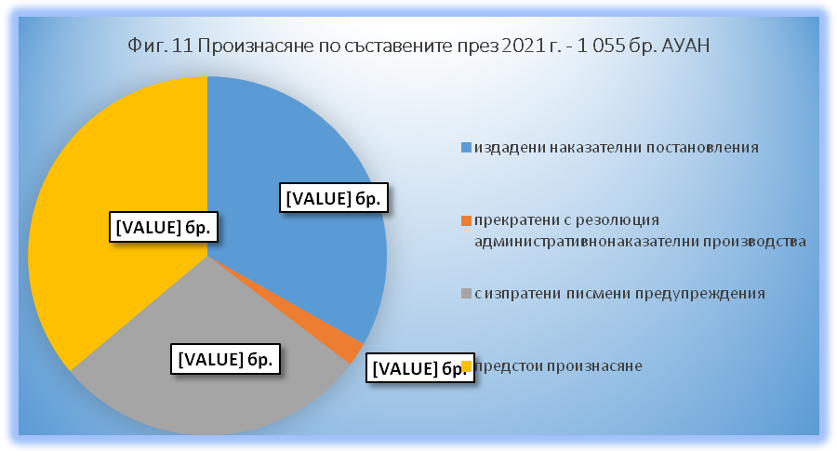

В настоящия отчетен доклад за пръв път се включва подробен анализ на дейността на АДФИ във връзка с образувани административнонаказателни производства. Същите касаят изминалата 2021 г. и се отнасят, както следва:

- Наказателни постановления (НП) с наложена глоба
От издадените общо 569 бр. НП с 540 бр. НП е наложена глоба на физически лица, а с 29 бр. е наложена имуществена санкция на юридически лица.

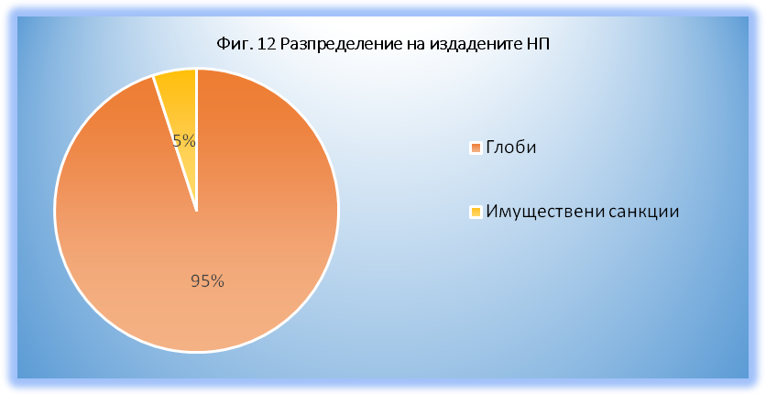

С НП са наложени глоби в размер :
- От 0 лв. до 100 лв. – по 14 бр. НП ;
- От 101 лв. до 200 лв. – по 249 бр. НП;
- От 201 лв. до 500 лв. – по 82 бр. НП;
- От 501 лв. до 700 лв. – по 38 бр. НП;
- От 701 лв. до 1 000 лв. – по 36 бр. НП;
- От 1 001 лв. до 2 000 лв. – по 43 бр. НП;
- От 2 001 лв. до 3 000 лв. – по 14 бр. НП;
- От 3 001 лв. до 4 000 лв. – по 9 бр. НП;
- От 4 001 лв. до 5 000 лв. - по 20 бр. НП;
- От 5 001 лв. до 6 000 лв. - по 5 бр. НП;
- От 6 001 лв. до 7 000 лв. - по 6 бр. НП;
- От 7 001 лв. до 8 000 лв. - по 0 бр. НП;
- От 8 001 лв. до 9 000 лв. - по 0 НП;
- От 9 001 лв. до 10 000 лв. - по 24 бр. НП.

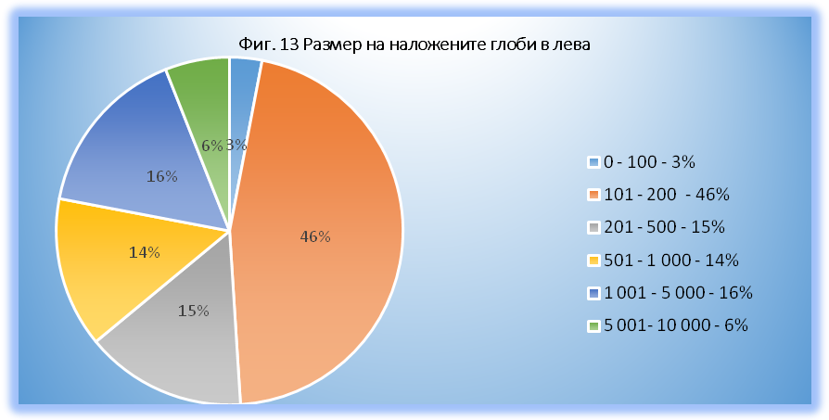

С НП са наложени имуществени санкции в следните размери :
- От 0 лв. до 300 лв. – по 3 бр. НП ;
- От 301 лв. до 500 лв. – по 24 бр. НП;
- От 501 лв. до 1 000 лв. – по 1 бр. НП.;
- От 1 001 лв. до 1 500 лв. – 1 бр. НП.

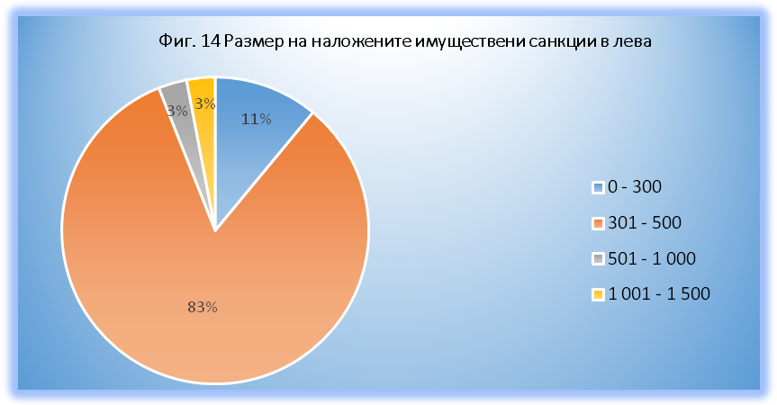

От общо 540 бр. НП с наложени глоби на физически лица 224 бр. са обжалвани.

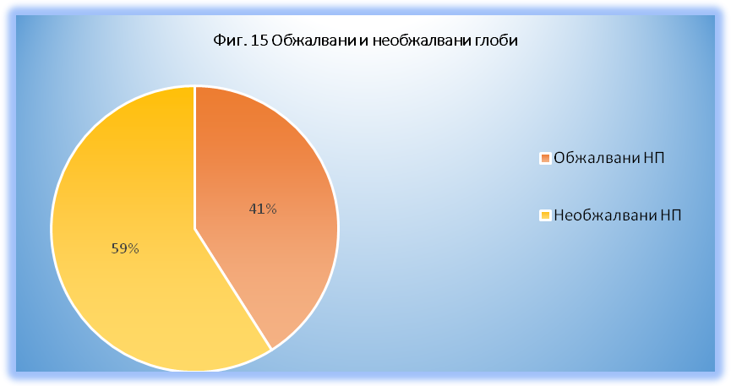

От общо 316 бр. необжалвани НП по 218 бр. глобите са внесени доброволно, а по 73 бр. са изпратени за събиране от НАП.

Размер на глобата | Брой издадени НП | Брой обжалвани  НП | Брой необжалвани НП | Брой доброволно внесени глоби по НП | Брой изпратени до НАП необжалвани НП
0 - 100 | 14 | 0 | 14 | 9 | 5
101 - 200 | 249 | 60 | 189 | 136 | 39
201 - 500 | 82 | 31 | 51 | 27 | 19
501 - 700 | 38 | 21 | 17 | 15 | 2
701 - 1 000 | 36 | 15 | 21 | 13 | 3
1 001 - 2 000 | 43 | 29 | 14 | 11 | 3
2 001 – 3 000 | 14 | 12 | 2 | 2 | 0
3 001 – 4 000 | 9 | 7 | 2 | 2 | 0
4 001 – 5 000 | 20 | 18 | 2 | 1 | 0
5 001 – 6 000 | 5 | 5 | 0 | 0 | 0
6 001 – 7 000 | 6 | 5 | 1 | 1 | 0
7 001 – 8 000 | 0 | 0 | 0 | 0 | 0
8 001 – 9 000 | 0 | 0 | 0 | 0 | 0
9 001 – 10 000 | 24 | 21 | 3 | 1 | 2

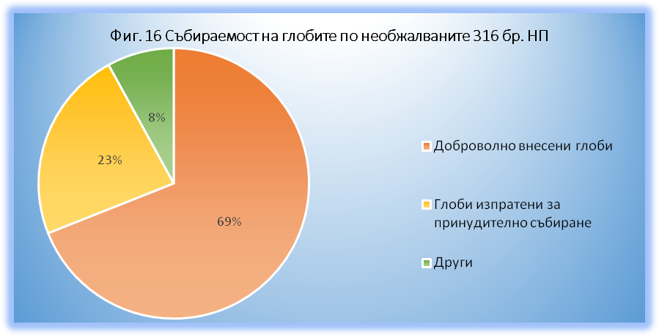

Забележка: в Други е посочен броя на НП, които предстои да бъдат изпратени до НАП, както и НП които не са връчени на нарушителите.

От обжалваните 224 бр. НП по 42 бр. съдът е потвърдил наложената глоба, по 1 бр. НП e изменен размера на глобата, а 27 бр. НП са отменени. По 154 бр. НП няма влязло в сила решение на съда.

Размер на глобата | Брой издадени НП | Брой обжалвани  НП | Брой потвърдени НП | Брой изменени НП | Брой отменени  НП
0 - 100 | 14 | 0 | 0 | 0 | 0
101 - 200 | 249 | 60 | 13 | 0 | 7
201 - 500 | 82 | 31 | 3 | 0 | 2
501 - 700 | 38 | 21 | 5 | 0 | 4
701 - 1 000 | 36 | 15 | 2 | 1 | 2
1 001 - 2 000 | 43 | 29 | 6 | 0 | 3
2 001 – 3 000 | 14 | 12 | 4 | 0 | 3
3 001 – 4 000 | 9 | 7 | 2 | 0 | 0
4 001 – 5 000 | 20 | 18 | 1 | 0 | 2
5 001 – 6 000 | 5 | 5 | 2 | 0 | 2
6 001 – 7 000 | 6 | 5 | 1 | 0 | 0
7 001 – 8 000 | 0 | 0 | 0 | 0 | 0
8 001 – 9 000 | 0 | 0 | 0 | 0 | 0
9 001– 10 000 | 24 | 21 | 3 | 0 | 2

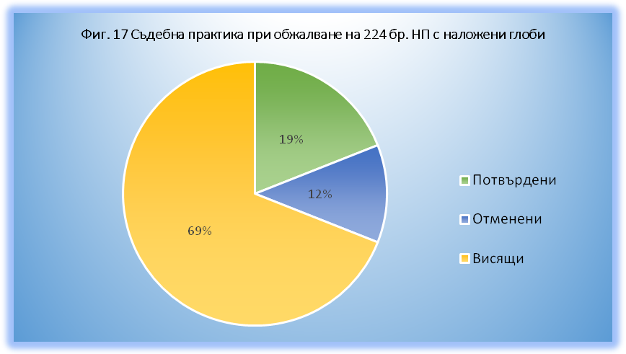

- Наказателни постановления с имуществена санкция (юридически лица)
От общо издадени 29 бр. НП с наложена имуществена санкция, 18 бр. не са обжалвани.
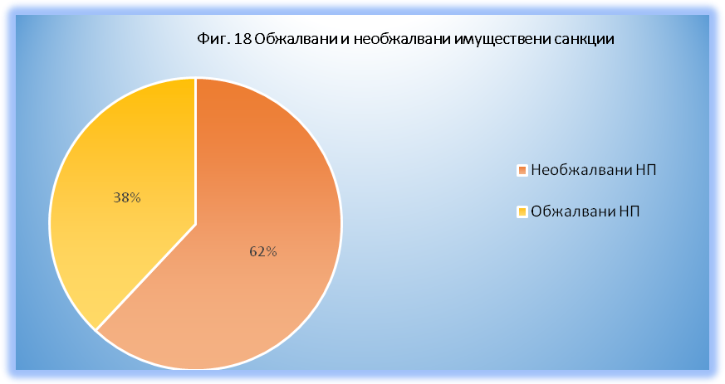

От общо 18 бр. необжалвани НП по 14 бр. имуществената санкция е внесена доброволно, а по 1 бр. е изпратена за събиране от НАП.

Размер на имуществената санкция | Брой издадени НП | Брой обжалвани  НП | Брой необжалвани НП | Брой доброволно внесени по НП | Брой изпратени до НАП необжалвани НП
0 - 300 | 3 | 1 | 2 | 2 | 0
301 - 500 | 24 | 9 | 15 | 12 | 1
501 – 1 000 | 1 | 0 | 1 | 1 | 0
1 001 – 1 500 | 1 | 1 | 0 | 0 | 0

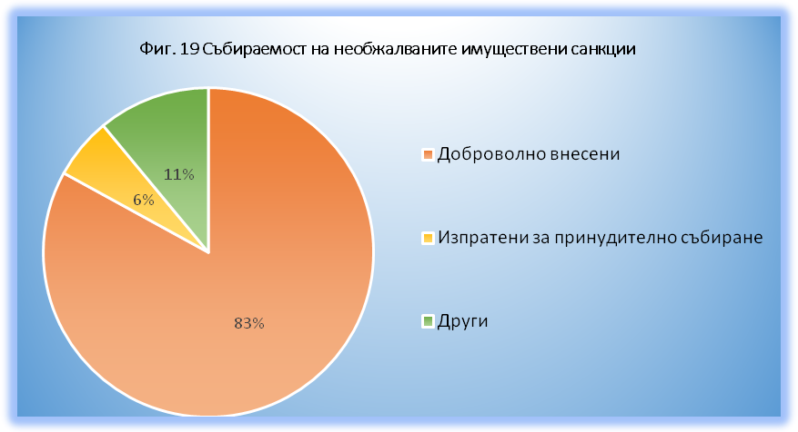
Забележка: в Други е посочен броя на НП, които предстои да бъдат изпратени до НАП, както и НП които не са връчени на нарушителите.

От обжалваните 11 бр. НП по 2 бр. съдът е потвърдил наложената имуществена санкция, като по 9 бр. НП няма влязло в сила решение на съда.

Размер на имуществената санкция | Брой издадени НП | Брой обжалвани  НП | Брой потвърдени НП | Брой изменени НП | Брой отменени  НП
0 - 300 | 3 | 1 | 0 | 0 | 0
301 - 500 | 24 | 9 | 2 | 0 | 0
501 – 1 000 | 1 | 0 | 0 | 0 | 0
1 001 – 1 500 | 1 | 1 | 0 | 0 | 0

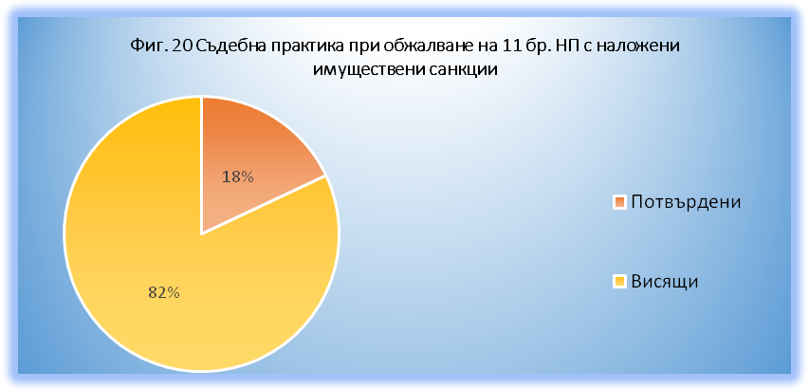

От отчетните данни е видно, че за периода от общо издадени 569 бр. НП, обжалвани са 235 бр. или 41%.

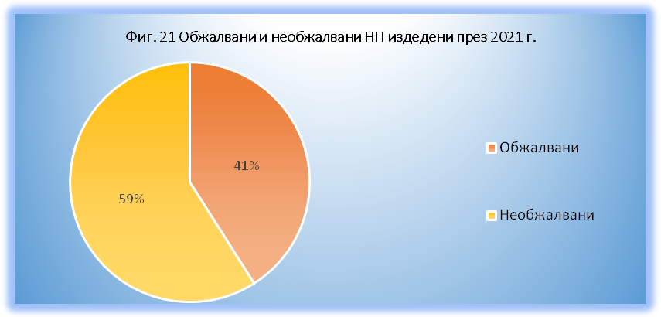

От всички обжалвани 235 бр. НП, по 72 бр. има влязло в сила съдебно решение. От тези решения в 63 % съда е потвърдил НП (44 потвърдени и 1 изменено) , а в 37% (27 бр.) е отменил, като основанията са маловажност на деянието, по-благоприятен закон, нарушен материален или процесуален закон или изтекла абсолютна давност. По 163 бр. НП все още няма окончателно съдебно решение.

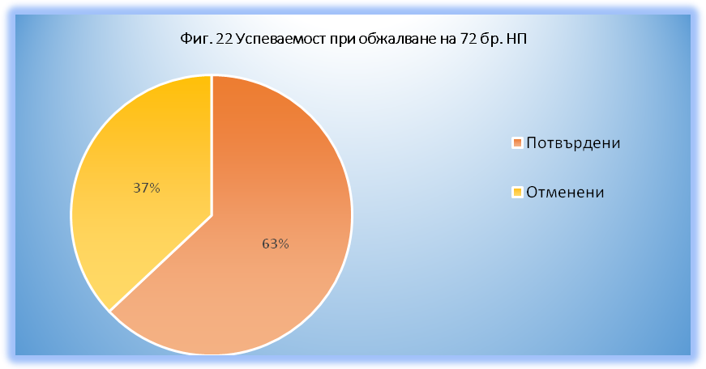

Видно от гореизложените данни, 71% или 406 бр. НП от всички издадени 569 бр. НП в периода 01.01.2021 г. – 31.12.2021 г. са влезли в сила. От общия брой влезли сила НП, потвърдени са наложените глоби и имуществени санкции по 379 бр. НП. В общия брой от 379 бр. са включени 334 бр. необжалвани НП, по които наложените глоби са доброволно платени или изпратени до НАП за събиране, както и 45 бр. НП, потвърдени и изменени от съда след обжалването им. Или от издадените общо 569 бр. НП са потвърдени 67% (379 бр.), отменени са 4% (27 бр.), като 29 % (163) са висящи.

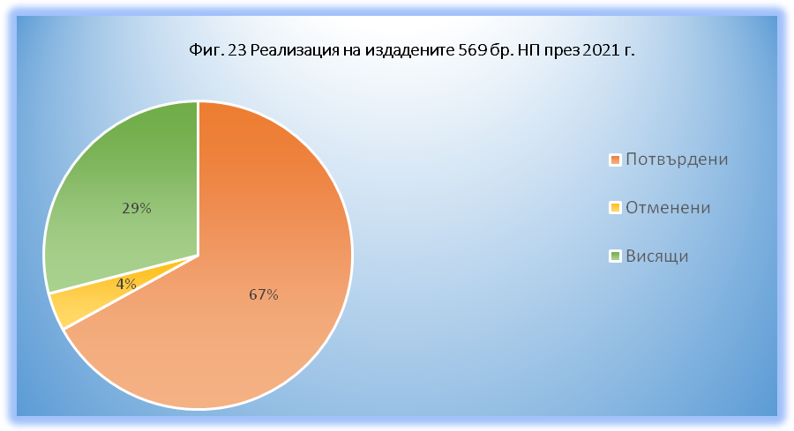
Забележка: Във висящи са посочени НП, които не са влезли в сила, тъй като са обжалвани или не са връчени на нарушителите.

От всички влезли в сила 379 бр. НП (необжалвани и потвърдени) доброволно платени са 251 бр. глоби и имуществени санкции, а 79 бр. са изпратени за събиране до НАП. Следователно общо по 330 бр. НП са налични данни за платени публични задължения и за предприети действия за събиране на наложените глоби/имуществени санкции.

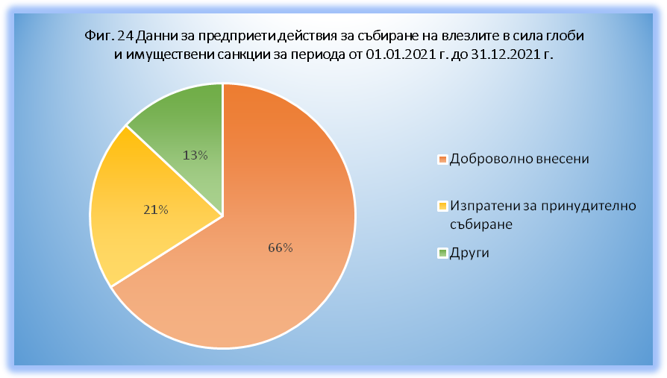

5. Последващи мерки
С цел преустановяване на извършването на нарушения на бюджетната и финансово-стопанската дисциплина и отстраняване на последиците от тях, от органите на АДФИ са предприети следните последващи мерки:
- В съответствие с разпоредбите на чл. 18, ал. 1, т. 1 от ЗДФИ са дадени 69 писмени указания на ръководителите на проверяваните организации за преустановяване на извършване на нарушения и/или отстраняване на вредните последици от тях.
- В съответствие с разпоредбите на чл. 18, ал. 1, т. 4 от ЗДФИ е направено 1 предложение за търсене на имуществена отговорност по съответния ред;
- В изпълнение на разпоредбите на чл. 19 от ЗДФИ и чл. 80а, ал. 13 от Закона за енергетиката на органите на прокуратурата по компетентност са изпратени 78 доклада за извършени финансови инспекции. На органите на прокуратурата са изпратени и 148 доклада за извършени финансови инспекции, във връзка с постъпили прокурорски постановления. По 32 доклада са постъпили постановления за отказ за образуване на ДП. Информация за образуване на ДП е постъпила за 4 доклада. По 18 доклада няма данни за постъпило уведомление по чл. 4, ал. 2 или чл. 5 от Споразумението за взаимодействие между ПРБ и АДФИ, а останалите са препратени в друга прокуратура по компетентност и не е представена информация за последващи действия. През 2020 г., на основание чл. 19 от ЗДФИ и чл. 80а, ал. 13 от Закона за енергетиката на органите на прокуратурата по компетентност са изпратени 53 доклада от извършени финансови инспекции.
- На основание чл. 20, ал. 1 от ЗДФИ за констатирани нарушения в проверявани бюджетни организации, са изпратени 114 броя констатации на горестоящите разпоредители с бюджет.
- На основание чл. 20, ал. 2 от ЗДФИ за констатирани нарушения в общини и разпоредители със средства по общинските бюджети са изпратени 345 броя констатации на съответните общински съвети.
- На основание чл. 20, ал. 3 от ЗДФИ на органите, упражняващи правата на собственост на държавата и общините, са изпратени 132 броя констатации за установени нарушения в държавни предприятия и търговски дружества с блокираща квота държавно или общинско участие в капитала.
- На основание чл. 20, ал. 4 от ЗДФИ на търговски дружества с блокираща квота държавно участие в капитала, са изпратени 39 броя констатации за установени нарушения в търговски дружества, в чийто капитал те участват с блокираща квота.
- На основание чл. 20, ал. 5 от ЗДФИ на органа, упражняващ правата на собственост на държавата, за констатирани нарушения в търговско дружество, намиращо се в производство по ликвидация са изпратени 5 броя констатации.
- На основание чл. 20, ал. 6 от ЗДФИ за констатирани нарушения при разходване на средства от финансиране със средства от държавния бюджет, от общинските бюджети, по международни договори или програми на Европейския съюз и др. са изпратени 58 броя констатации на финансиращите органи.
- На основание чл. 29 от ППЗДФИ на други държавни органи по компетентност са изпратени 30 броя констатации за нарушения, установени при извършени финансови инспекции.
- За констатираните нарушения в областта на обществените поръчки на изпълнителния директор на АОП са изпратени 394 броя констатации от доклади за извършена финансова инспекция или проверки в съответствие с чл. 241, ал.5 от ЗОП.
- За извършените 4 проверки по чл. 80а, ал. 14 от ЗЕ е уведомен министъра на енергетиката и на председателя на КЕВР.

6. Аналитична информация относно възложени от министъра на финансите и извършени през 2021 г. финансови инспекции

През 2021 г. по искане на министъра на финансите, по определени теми са възложени и извършени финансови инспекции в 90 общини, 13 търговски дружества, 2 държавни предприятия, 14 първостепенни разпоредители с бюджет и едно сдружение с нестопанска цел.

Извършени са следните проверки:
- За законосъобразност на отчетените към 31.12.2018 г., 31.12.2019 г. и 31.12.2020 г.: плащания за погасяване на общински дългове, предвид ограничението на чл. 32, ал. 1 от Закона за публичните финанси; задължения за разходи и поети ангажименти за разходи, предвид изискванията на чл. 94, ал. 3, т. 1 и т. 2 от Закона за публичните финанси; отчетени увеличения на просрочени задължения, съгласно изискването на чл. 128, ал. 4 от Закона за публичните финанси, както и изпълнение на предвидените в плановете за финансово оздравяване мерки и дейности, във връзка с изискванията на чл. 130е от Закона за публичните финанси. Извършени са 59 финансови инспекции в 41 общини.
- Във връзка с ограничението на чл. 32, ал. 1 от Закона за публичните финанси в 3 общини са установени 4 случая на плащания за погасяване на общински дългове в размери над нормативно определените. В два от случаите заемите са свързани с извършване на инвестиционни разходи и рефинансиране на стари задължения, в т.ч. към „Фонд на органите на местното самоуправление в България – ФЛАГ“ ЕАД.
- При един случай е допуснато да не се спази изискването на чл. 56 от Закона за общинския дълг и средствата от дълга да не се разходват за целите, одобрени от съответния Общински съвет.
- По отношение на изискванията на чл. 94, ал. 3, т. 1 и т. 2 от Закона за публичните финанси са установени нарушения в 22 общини, като в 12 от тях е установено, че е превишен максималния размер за натрупани задължения за разходи, в 6 превишението обхваща поетите ангажименти за разходи и в 2 общини не са спазени и двете ограничения. Установено е, че разходите са свързани, предимно с договори за поддържане на чистотата; поддържане и ремонт на пътища и улици; повишаване енергийната ефективност на сгради; изграждане на улично осветление и ремонт на водопроводи. При пет от случаите са установени нарушения на чл. 128, ал. 1 от Закона за публичните финанси, допуснато да се извършат разходи, които не са предвидени в бюджета на съответната община за годината.
- Установено е, че изискването на чл. 128, ал. 4 от Закона за публичните финанси, през отчетната година да не се допуска увеличение на просрочените задължения, ако в края на предходния отчетен период размерът на същите, превишава с 5 на сто размера на разходите, е нарушено в 14 общини.
- Във връзка с изпълнение към 31.12.2018 г. и 31.12.2019 г. на предвидени в плановете за финансово оздравяване на общини мерки и дейности, съгласно чл. 130е от Закона за публичните финанси са извършени 7 финансови инспекции. Установен е, един случай при който мерките за финансово оздравяване са изпълнени и са довели до положителен финансов ефект. При 6 случаи мерките за финансово оздравяване не са изпълнени и от тяхното прилагане не е отчетен положителен ефект, като причините за това са несъбрани приходи от местни данъци и такси; планирани, но не постъпили приходи от продажби на общински имоти и активи, и др.
- Във връзка с ограничението на чл. 90, ал. 1 от Закона за държавния бюджет на Република България за 2019 г. по отношение на разходите за представителни цели, са установени два случая при които е допуснато да се изплатят разходи над нормативно определения размер.
За нарушенията са съставени общо 54 акта за установяване на административни нарушения.
За законосъобразност при разходване на средства, предоставени през 2017 г., 2018 г., 2019 г. и 2020 г. по реда на Наредба за условията и реда за предоставяне на средства за компенсиране на намалените приходи от прилагането на цени за обществени пътнически превози по автомобилния транспорт, предвидени в нормативните актове за определени категории пътници, за субсидиране на обществени пътнически превози по нерентабилни автобусни линии във вътрешноградския транспорт и транспорта в планински и други райони и за издаване на превозни документи за извършване на превозите / приета с ПМС № 163/29.06.2015 г./, в 50 общини са извършени 50 финансови инспекции.
От общо 42 общини е допуснато нецелево разходване на средства, както и в централния бюджет да не се възстановят, не разходвани през отчетната година целеви средства, предвид изискванията на чл. 47, ал. 5 от ПМС № 374/22.12.2016 г. за изпълнението на държавния бюджет на Република България за 2017 г.; чл. 44, ал. 2 от ПМС № 332/22.12.2017 г. за изпълнението на държавния бюджет на Република България за 2018 г., чл. 44, ал. 2 от ПМС № 344/21.12.2018 г. за изпълнението на държавния бюджет на Република България за 2019 г.; чл. 42, ал. 2 от ПМС № 381/30.12.2019 г. за изпълнение на държавния бюджет на Република България за 2020 г. и чл. 45, ал. 2 от ПМС № 408/23.12.2020 г. за изпълнението на държавния бюджет на Република България за 2021 г. Посочените средствата са в общ размер на 1 413 331 лв., от тях по време на финансовите инспекции и в изпълнение на дадени указания в централния бюджет са възстановени 722 379 лв., и за 690 952 лв. на кметовете са дадени указания за предприемане на действия за възстановяване на средствата.
При проверките са установени:
- случаи при които за превози на деца и ученици е допуснато да се изплащат средства над лимита, определен съгласно чл.6, ал.1 от Наредбата; случаи при които е допуснато да се изплащат субсидии без да е сключен договор, отговарящ на изискванията на Наредбата, както и без да са спазени изискванията за представяне от превозвачите на документи, доказващи действително извършени услуги; допуснато е да се изплащат субсидии в по-голям размер от нормативно полагащите се; установени са случаи при които е допуснато е да се изплащат субсидии за безплатни пътувания на лица, които нямат съответните права, починали или на лица, без постоянен адрес в съответната община; допуснато е на пенсионери и на лица с увреждания, имащи съответни права по реда на други нормативни актове, неоснователно да се издават абонаментни карти за безплатни и пътувания по намалени цени; случаи при които се осигуряват превози по намалени цени, без да спазени изискванията на наредбата; установени са случаи на липса на договори между директори на училища и съответния кмет за делегиране на правото за организация на транспорта на деца и ученици, както и договори за транспорт на ученици, които не са сключени по реда на Регламент № 1370/2007;
- случаи при които от общините не е предоставена информация на органите на Националната агенция за приходите, за превозвачите, получили субсидии през предходната отчетна година; случаи при които възложителят не е публикувал данни за субсидиите, изплатени през предходната година; установени са случаи на не изпращане в срок до Министерство на транспорта, информационните технологии и съобщенията на справки, съдържащи данни за: размера на субсидиите, изплатени на превозвачите; отчетените финансови резултати от субсидираната дейност, размерът на задълженията към превозвачите, както и предложения за съответните маршрути и пробег; установени са случаи на не изпратени в срок данни до Министерство на образованието и науката, за размера на средствата, необходими за осигуряване на безплатни превози на деца и ученици, в т.ч. е допуснато да се предоставят данни, които не отговарят на действителния размер на необходимите субсидии;
- случай при който, в нарушение на чл. 13, ал. 3, т. 1 от Закона за финансовото управление и контрол в публичния сектор е допуснато договор с превозвач да не е подписан от лицето, отговарящо за счетоводните записвания в съответната община;
- по отношение на възлагане на услугите са установени случаи на непроведени обществени поръчки, както и случаи при които до Агенцията по обществени поръчки не е изпратена информация, свързана с възлагане, определяне на изпълнител, както и информация за изпълнен договор за превози;
- във връзка с отразяване от превозвачите на действително гражданско състояние и действително осигурени превози на ветерани от войните, пенсионери и ученици, са установени случаи на индикатори за измама по смисъла на §1, т. 9 от Допълнителните разпоредби на ЗДФИ.
За установените нарушения са съставени 150 акта за установяване на административни нарушения.
За законосъобразност при възлагане на обществени поръчки и законосъобразното отчитане на разходи за дейността, в т.ч. по отношение на реда за начисляване и изплащане на допълнителни трудови възнаграждения са извършени 14 финансови инспекции на 14 първостепенни разпоредители с бюджет, при които е установено:
- В областта на възлагане и изпълнение на обществените поръчки са установени случаи на несвоевременно изпратена информация в Агенцията по обществени поръчки за вписване в публичния регистър; установени са нарушения, свързани с обявени от възложители условия за изпълнение на обществени поръчки, както и непубликувани в профила на купувача данни, свързани с обявяване и изпълнение на поръчки;
- Във връзка с изпълнението на обществени поръчки са установени случаи на заплащане на дейности, които в действителност не са извършени; случаи на непотърсени неустойки по договори за несвоевременно изпълнение на дейности; неосъществен предварителен контрол за законосъобразност на плащания, съгласно изискванията на чл. 13, ал. 1, т. 3 от Закона за финансовото управление и контрол в публичния сектор, както и случай при който са приети и заплатени, некачествено извършени строително-ремонтни работи;
- Във връзка с осчетоводяване на разходи, свързани с ползване на служебни автомобили и изплащане на обезщетение за незаконосъобразно освобождаване от длъжност, са установени случаи при които не са спазени изискванията на чл. 3, ал. 2 и чл. 16, ал. 1, т. 2 от Закона за счетоводството.
Съставени са 32 акта за установяване на административни нарушения.
- В 13 търговски дружества и две държавни предприятия са извършени 16 финансови инспекции за законосъобразност при възлагане на обществени поръчки, за законосъобразност при изплащане на разходи, в т.ч. по отношение на законосъобразното начисляване и изплащане на възнаграждения по трудови и граждански договори, при които е установено:
- Във връзка с данни за действително извършени работи, вписани в протоколи за приемане на строителни работи, както и обстоятелства, вписани в документация за участие в обществена поръчка, са установени случаи на индикатори за измама по смисъла на §1, т. 9 от Допълнителните разпоредби на ЗДФИ;
- Установени са случаи при които не е упражнен ефективен контрол по отношение на отчитане на действително извършени дейности по граждански договори, както и случаи при които в договори за услуги се съдържат реквизити, свързани с възникване на трудовото правоотношение; установен е случай при който не са спазени изискванията на чл. 8, ал. 2 от Наредбата за безплатното и униформено облекло.
- В областта на обществените поръчки, предимно са установени случаи, свързани с неспазени изисквания за оповестяване и обявяване на информация.
За установените нарушения са съставени 26 акта за установяване на административни нарушения.

III. УПРАВЛЕНИЕ И ОРГАНИЗАЦИЯ НА АДФИ

Агенцията се ръководи и представлява от директор - едноличен орган на изпълнителната власт.
През м. юли 2021 г. със заповед на министъра на финансите е назначено ново ръководство на АДФИ, като считано от 09.07.2021 г. директор е г-н Стефан Белчев - доктор по икономика, притежаващ 25 години професионален опит в областта на вътрешния одит и финансовия контрол в публичния сектор. Мотивите за промяна в ръководството на АДФИ през 2021 г. са свързани с установени пропуски по отношение на ефективността на работата на агенцията и системно неизпълнение на задълженията по ръководство и контрол на дейността на работните процеси, което не води до постигане в достатъчна степен на основната цел на държавната финансова инспекция – защита на публичните финансови интереси.
През отчетния период, в изпълнение на заповед на министъра на финансите от 16 юни 2021 г. е извършен извънреден одитен ангажимент на дейността на АДФИ дирекция „Методология на контрола и вътрешен одит“ в МФ. Одитният ангажимент е обхванал финансово-стопанската дейност на АДФИ, свързана с управлението на имот – частна държавна собственост, представляващ учебна база – почивен център на АДФИ в курортен комплекс Албена, както и сключения на 07.04.2021 г. договор за отдаването й под наем на сдружение с нестопанска цел „Асоциация на експертите по финансов контрол в България“ (АЕФКБ), стартираните обществени поръчки, сключените договори и извършените разходи за ремонт и обзавеждане на учебната база за периода 01.01.2020 г. – 28.05.2021 година. Основните констатации, отразени в одитния доклад са относно необосновано занижаване на наемната цена на обзавеждането и оборудването, занижена обща наемна цена, надвишаване 3,34 пъти на инвестициите в ново оборудване и обзавеждане спрямо очакваните приходи от наем на същото за целия 10-годишен период на действие на договора и неравноправно третиране на участниците в процедурата. В одитния доклад е изразено мнение, че констатираните в рамките на изпълнението на ангажимента несъответствия са индикатор за недостатъчна ефективност на системата за вътрешен контрол в АДФИ и от страна на ръководството на Агенцията следва да се положат усилия за подобряване на контролната среда, управлението на риска и контролните дейности, в т.ч. предварителния контрол за законосъобразност при организиране и провеждане на процедури за възлагане на обществени поръчки.

1. Структура
Съгласно чл. 3 от Устройствения правилник на АДФИ, агенцията е структурирана в обща и специализирана администрация, служител по сигурността на информацията и финансов контрольор. Специализираната администрация е организирана в 3 дирекции:
1. дирекция „Инспекционна дейност“;
2. дирекция „Анализ и отчет на инспекционната дейност“;
3. дирекция „Правна“.
Дирекция „Инспекционна дейност“ е структурирана в седем отдела, както и изнесени работни места на територията на цялата страна.
Дирекция „Правна“ е структурирана в четири отдела и изнесени работни места в основни областни градове.
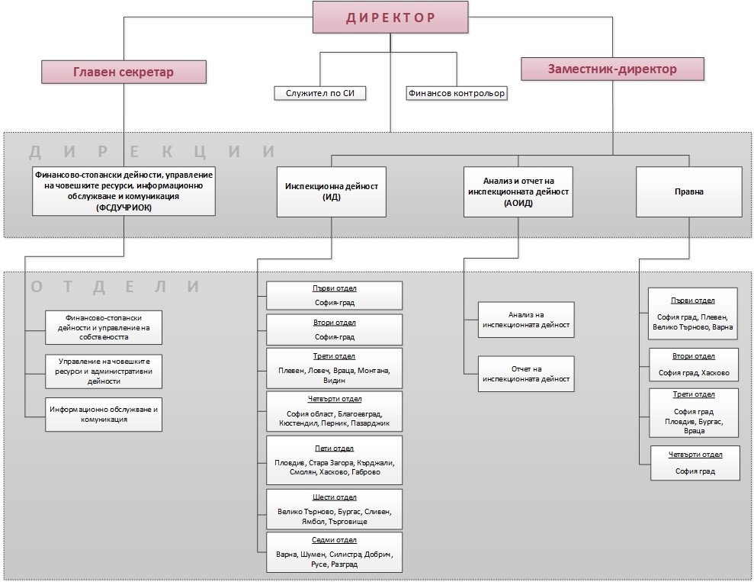

2. Административен капацитет
2.1. Персонал
Съгласно Устройствения правилник на АДФИ, числеността на агенцията е 193 щатни бройки. От утвърдените 193 щ. бр. към 01.01.2021 г. са заети 174 щ. бр. в т. ч. 164 щ. бр. по служебно и 10 щ. бр. по трудово правоотношение. През 2021 г. в АДФИ са проведени две конкурсни процедури за заемане на свободни щатни длъжности, за които са подали заявление за участие общо 19 кандидати. От тях са одобрени и назначени двама служители на експертни длъжности с аналитични и контролни функции. В АДФИ се прилагат механизмите за мобилност на държавните служители и през 2021 г. са назначени 6 служители при условията на чл. 81а от ЗДСл и един служител при условията на чл. 81б от ЗДСл.
С оглед осигуряване на възможност за кариерно развитие на служителите на АДФИ, при спазване разпоредбите на Закона за държавния служител, през 2021 г. са преназначени на по-високи експертни длъжности шест държавни служители, двама служители са преназначени от експертна на ръководна длъжност, а един е преназначен за висш държавен служител. Към 31.12.2021 г., при утвърдена с Устройствения правилник на АДФИ численост от 193 щ. бр., реално заети са 173 щ. бр., в т.ч. 164 щ. бр. по служебно и 9 щ. бр. по трудово правоотношение. Основният човешки ресурс на агенцията е съсредоточен в Специализираната администрация, където са заети 86 % от служителите, а 11 % са в Общата администрация (при нормативно разрешен до 35 на сто). От щатната численост на персонала, 21 щ. бр. са за служители, заемащи ръководни длъжности; 163 щ. бр. са за експертни длъжности с аналитични или контролни функции и 7 щ. бр. са за експертни длъжности със спомагателни функции. В Специализираната администрация, утвърдените щатни бройки за финансови инспектори са 127, а за юрисконсулти – 20. Финансови инспекции по ЗДФИ извършват 115 финансови инспектори, останалите 12 финансови инспектори осъществяват дейности по отчитане и анализ на инспекционната дейност.
От заетите 173 щ. бр., 166 служители на АДФИ са с висше образование, като от тях 94 на сто са с образователно-квалификационна степен „магистър“ по специалностите от професионално направление „Икономика“ и/или „Право“ с придобита правоспособност. В съответствие с изискванията на Наредбата за условията и реда за оценяване на изпълнението на служителите в държавната администрация, в АДФИ ежегодно се извършва оценяване на приноса на отделния служител за изпълнението на целите на административната структура и администрацията като цяло.
Предвид нормативно определените функции на дирекция „Инспекционна дейност“, на основание функционален анализ извършен през отчетния период, може да се определи, че общият брой на финансовите инспектори е крайно недостатъчен за качественото и в срок изпълнение на поставените задачи, особено в последно време. Последната промяна в числеността на агенцията е от 16.11.2012 г., като в този период сравнението между данните от 2021 г. и от последните три години, показва значително увеличение в броя на постъпилите искания за възлагане на финансови инспекции от министъра на финансите /чл. 5, ал. 1, т. 4 от ЗДФИ/ и от органите на прокуратурата по реда на чл. 145, ал. 1, т. 3 от Закона за съдебната власт / чл. 5, ал. 1, т. 5 от ЗДФИ/.
В разпоредбата на чл. 8б от Правилника за прилагане на Закона за държавната финансова инспекция /ППЗДФИ/ е заложено правилото, че възлагането на финансови инспекции на основанията по чл. 5, ал. 1, т. 4 - 6 от ЗДФИ следва да се извършва своевременно съобразно определените срокове, а в случаите по чл. 5, ал. 1, т. 1 - 3 и т. 7 от ЗДФИ- съобразно административния капацитет на агенцията.
Подчинявайки дейността на АДФИ, съгласно заложените приоритети по чл. 8б от ППЗДФИ и отчитайки факта, че от 2012 г. до 2021 г. броя на финансовите инспекции, възложени на основание чл. 5, ал. 1, т. 4 и т. 5 от ЗДФИ е увеличен близо три пъти , то административният ресурс от финансови инспектори основно се използва за извършване на финансови инспекции по искане на министъра на финансите или при възлагане от органите на прокуратурата. В немалка част от възложените финансови инспекции предметният обхват включва проверка на голям период от време (от 2 до 7 финансови години). Този факт води до значително по-малко възможности и свободен административен капацитет за възлагане на финансови инспекции по останалите основания, съгласно чл.5, ал. 1 от ЗДФИ, а именно:
1. по постъпили молби, жалби и сигнали за нарушения на бюджетната, финансово-стопанската или отчетната дейност, подадени от държавни органи, физически и юридически лица;
2. по искане на Агенцията по обществени поръчки или на Сметната палата в законоустановените случаи;
3. за проверка на правомерното предоставяне и усвояване на държавни или минимални помощи и на разходването на целеви субсидии, предоставени по закона за държавния бюджет на Република България за съответната година и постановления на Министерския съвет;
Със същите аргументи, задължителното изпълнение на Годишния план за извършване на финансови инспекции на дейността по възлагане и изпълнение на обществени поръчки, по чл. 5, ал.2 от ЗДФИ е силно затруднено, независимо че при планирането му са отчетени всички относими и релевантни обстоятелства.
Необходимо е да се посочи, че към настоящия момент дирекция „Правна“ е структурирана в четири отдела, като в три от тях служителите преимуществено работят по правното осигуряване на инспекционната дейност, а в четвъртия отдел служителите работят предимно по съгласуване и подпомагане на дейността на общата администрация, работа по изпълнението на Закона за достъп до обществена информация от АДФИ, както и подпомагане на Ръководството на агенцията. Вследствие постоянно увеличаващия се брой искания за извършване на финансови инспекции от компетентните органи и постъпилите молби, жалби и сигнали от физически и юридически лица, съобразно чл. 5 от ЗДФИ, както при инспекционната дейност, осъществявана от дирекция „Инспекционна дейност“, така и при дейността на дирекция „Правна“ са налице значителни затруднения предвид наличния административен капацитет.
Юрисконсултите, правно осигуряващи инспекционната дейност на АДФИ, са почти постоянно ангажирани с консултиране на 10 и повече финансови инспекции, като възникващите казуси обхващат множество и разнородни по своя характер нормативни актове. Консултирането на извършваните финансови инспекции и проверки, а също така и процесуалното представителство по дела, образувани по обжалвани наказателни постановления, издадени от директора на агенцията, в момента се извършва от 15 юрисконсулти. Както вече бе споменато в доклада, през 2021 г. са образувани 1055 бр. административнонаказателни производства за нарушения, установени при извършените финансови инспекции и проверки, а през 2020 г. – 878 бр.
Повишените очаквания на обществото и държавното ръководство към осъществяването на последващ контрол при разходването на публичните финанси изисква качествено кадрово осигуряване както по отношение на щатната численост за финансови инспектори, така и по отношение на броя на юрисконсултите в АДФИ. В тази връзка настоящото ръководство на агенцията своевременно е докладвало за ограничения човешки ресурс и разчита на адекватно увеличение на щатовете за инспекционна и правна дейност в Агенцията.

2.2. Обучение
Приоритетна задача, заложена в Стратегическия план за развитие на държавната финансова инспекция за 2021 г., е провеждането на ефективна политика за професионално развитие на служителите на АДФИ, с оглед повишаване качеството на дейността на агенцията и укрепване на административния капацитет. За осигуряване на успешно изпълнение на функциите и задачите на АДФИ и през 2021 г. продължи организирането и провеждането на дейности и инициативи за подобряване на специфичните знания, умения и компетенции на служителите, предпоставка за тяхното професионално и кариерно развитие.
Всички новоназначени служители в АДФИ преминават през въвеждащо обучение с цел осигуряване на единен, последователен и безпрепятствен процес по въвеждане в работата, запознаване с организацията и със средата, в която ще работят, придобиване на знания и умения за осъществяване на ключовите функции и дейности, вменени на АДФИ и бързото им адаптиране към изискванията за изпълнение на дейността. През 2021 г. четиринадесет служители са подлежали на въвеждащо обучение и за тях е приключил 10-месечния срок по въвеждане в работата. През 2021 г. служители от агенцията са участвали в 27 броя обучения, организирани от Института по публична администрация, проведени неприсъствено, в електронна среда, поради извънредната епидемиологична обстановка в страната.
През отчетния период 116 броя служители на АДФИ са взели участие в следните обучения: Прилагане на ЗОП - 26 служители; Работа с отворени данни - 1 служител; Въведение в държавна служба - 4 служители; Система за управление в администрацията - 1 служител; Електронни таблици - 9 служители; Текстообработка - 1 служител; Анализ и визуализация на база данни - 8 служители; Колаборативни иновации в управлението на администрацията -1 служител; Практическо нормотворчество - 1 служител; Прилагане на административнопроцесуалния кодекс - 4 служители; Прилагане на административнопроцесуалния кодекс - 1 служител; Практически проблеми на административните нарушения и наказания - 9 служители; Достъп до обществена информация - 7 служители; Електронни таблици - 4 служители; Административна стилистика - 1 служител; Електронни документи и електронен подпис - 1 служител; Работа с централизирана информационна система ЦАИС - 17 служители; Нови технологии в управлението блокчейндж - 2 служители; Бюджет и финансово управление -11 служители.
През 2021 г. в АДФИ продължава да се прилага като добра практика за постигане на прозрачност, обективност и превенция на корупционния риск принципите за ротация и мобилност на служителите при възлагане и извършване на инспекционна дейност.

3. Информационно обслужване и комуникация
Предизвикателствата от последните години, породени от пандемията от COVID-19 (работа от разстояние, електронен обмен на документи и др.) ускориха процеса по модернизация на ИТ инфраструктурата и защитата на информационната сигурност на АДФИ за повишаване на устойчивостта на основните процеси в условията на криза. В Агенция за държавна финансова инспекция е изградена мрежова инфраструктура, която осигурява свързаност между изнесените работни места и централно управление в гр. София. Същевременно мрежата на АДФИ е свързана към мрежите за пренос на данни на МФ и Единната електронна съобщителна мрежа (ЕЕСМ), осигурявана от Държавна агенция „Електронно управление“ (ДАЕУ). През 2021 г. за целите на инспекционната дейност е обезпечена изцяло работата от разстояние чрез независим достъп до интернет ресурси през мобилна 4G мрежа и внедрено VPN решение. Поддръжката на информационната система на агенцията дава възможност за осигуряване на среда, в която вътрешно-ведомствената комуникация между всички служители да се извършва по електронен път.
Ползваната в агенцията система за документооборот осигурява бърз достъп до входящите и изходящи документи, улеснява работата при търсене и проследяване на движението на преписките и осигурява надежден електронен обмен с други администрации, чрез система СЕОС на ДАЕУ. Кореспонденцията между АДФИ и останалите администрации се осъществява изцяло по електронен път, а чрез интегрирания модул със Системата за сигурно електронно връчване през 2021 г. – и значителна част от документооборота с граждани и други организации. През 2021 г. са осигурени квалифицирани електронни удостоверения за всички служители на агенцията. През втората половина на година започна поетапно преминаване към вътрешен електронен документооборот за определени типове документи.
Изградена е нова вътрешна информационна страница (Intranet) със съвременни информационни технологии и стандарти, в т.ч. последните версии на използваните релационна база данни, скриптов език за програмиране и приложен уеб сървър. Съдържанието е структурирано по нов начин, което допринася за повишаването на информираността и квалификацията на финансовите инспектори и другите служители в АДФИ. В рамките на годината са актуализирани специализираните WEB базирани информационни системи и модули, отразени са измененията в законодателството и са изработени нови версии с цел подобряване на регистрирането и отчитането на инспекционната дейност.
Чрез интегрираната информационна система, включваща и деловодната система и интранет портала, се осъществява незабавен достъп на всички служители до вътрешните документи, служебна и външна информация, включително от средствата за масово осведомяване. Няма как да не се отчете и факта обаче, че за постигане на реална дигитализация на процесите следва и служителите, които са ангажирани за това да имат съответните знания, желание и практически опит. За сега настоящото ръководство отчита определени дефицити, които с помощта на обучения ще се опита да регулира занапред.
Дейността по публичната комуникация е насочена към постигане на по-голяма прозрачност и улесняване на достъпността до информация, свързана с дейността на агенцията. Преструктурирано е съдържанието на официалната Интернет страница на агенцията. На тримесечие се публикува информация за приключилите финансови инспекции, което осигурява възможност на обществеността да се запознае своевременно с резултатите от дейността на АДФИ.
През 2021 год. се въведе модела на „споделените директории“ чрез който се осъществява значително по-ефективен контрол от ръководството относно движението на инспекционните задачи, тяхното реализиране и по-активното участие на юрисконсултите в цялостния процес по инспекционния контрол. Цялостното вътрешно докладване под формата на докладни записки, обяснения и др. е организирано през деловодната система с цел запазване на идентичността на информация, опазването от загуба, подмяна и др. В АДФИ са електронизирани всички административни услуги, достъпни през портала за ЕАУ – подаване на заявление се извършва чрез квалифициран електронен подпис. През 2021 г. в АДФИ са получени 181 бр. заявления по електронен път, от които 154 са сигнали и искания за финансови инспекции, 20 заявления за достъп до обществена информация и 2 бр. заявления за издаване на удостоверение за УП-2 и УП-3.
През 2021 г. в АДФИ са получени 79 заявления за достъп до обществена информация по Закона за достъп до обществена информация (ЗДОИ), от които 33 от физически лица (в т.ч. 4 от журналисти), 8 от търговски дружества и 38 от неправителствени организации. Основната част от тях (75 бр.) са за предоставяне на информация относно контролната дейност на агенцията, включително и информация за упражняване на права или законни интереси, с едно заявление е искана информация относно изразходване на публични средства, с две заявления информация относно отчетността на агенцията, а с едно заявление е поискана информация, касаеща процеса на вземане на решения.
АДФИ се стреми не само да изпълнява изискванията за предоставяне на информация за своята дейност, установени в ЗДФИ и ЗДОИ, но и да бъде активен партньор на гражданите при упражняването на правото им на достъп до обществена информация при спазването на приложимото законодателство. Следва също така ясно да се отбележи, че съгласно разпоредбата на чл. 127, ал. 1 от Наказателно-процесуалния кодекс (НПК) докладите на АДФИ представляват писмени доказателствени средства и са приравнени на протоколите за действията по разследване, съдебните следствени и други процесуални действия, протоколите за изготвяне на веществени доказателствени средства и др. Същите не могат да се приравняват на документи от подобен характер от други институции. Докладите на АДФИ могат да обосновават изводи за наличие на данни за осъществяване на един или друг състав на престъпление и именно поради това са изрично посочени от законодателя в цитираната норма от НПК.
Предвид горното, следва да се има предвид, че всеки един доклад изпратен на основание чл. 19 от ЗДФИ или по изрично искане на прокурор, както и тези, изпратени в Прокуратурата на Република България по повод възложена с прокурорски акт инспекция, при разглеждане на преписки по ЗДОИ следва да бъде считан като доказателствено средство по чл. 127 от НПК, в частност като материал по вече образувано или възможно да бъде образувано наказателно производство. Горното налага извода, че тези доклади на АДФИ попадат в обхвата на чл. 198 от НПК относно режима на тяхното разгласяване. В допълнение следва да бъде посочено, че неспазването на разпоредбата на чл. 198 от НПК от страна на директора на АДФИ, определеното от него за вземане на решения по ЗДОИ лице или други длъжностни лица предполага осъществяване на състав на престъпление по чл. 360 от НК и търсене на наказателна отговорност.

4. Сътрудничество с други държавни органи
През отчетната година на директора на Агенцията за държавна финансова инспекция беше връчена награда „Партньор на Сметната палата за 2021 г.“. Отличието е за ефективно сътрудничество между двете институции при осъществяването на вътрешния контрол в областта на обществените поръчки. Наградата е оценка и за изградената добра практика през последните месеци за оперативен обмен на информация и обсъждания между екипи на върховната одитна институция и на АДФИ по възникнали въпроси, свързани с текущи и бъдещи проверки, както и поддържана база от данни за тях. „Партньор на Сметната палата за 2021 г.“ е част от ежегодните награди по случай професионалния празник на върховната одитна институция, които се връчват за принос в развитието и популяризирането на дейността на СП. За първа година АДФИ е удостоена с отличието.
С цел взаимодействие, оперативно сътрудничество и обмен на информация с други държавни органи и във връзка с осъществяването на дейността са сключени двустранни Споразумения за сътрудничество с Прокуратурата на Република България; Агенцията по обществени поръчки; Министерство на вътрешните работи; Държавна агенция „Национална сигурност”; Главния инспекторат към Министерския съвет и Комисия за противодействие на корупцията и за отнемане на незаконно придобитото имущество, както и споразумения между: Министерство на финансите (АДФИ и Изпълнителна агенция „Одит на средствата от Европейския съюз“) и Сметната палата; АДФИ, Сметната палата и Комисията за защита на конкуренцията (КЗК); Споразумение между АДФИ, Сметната палата, АОП, КЗК, ИА „Одит на средствата от Европейския съюз“, Дирекция „Защита на финансовите интереси на ЕС“ и Комисията за предотвратяване и установяване на конфликт на интереси за сътрудничество за предоставяне и противодействие на конфликт на интереси по процедури за възлагане на обществени поръчки; Инструкция за взаимодействие между Национална агенция за приходите и АДФИ; Рамково споразумение за сътрудничество между АДФИ и катедра „Финансов контрол“ на Университета за национално и световно стопанство.
Директорът на АДФИ е член на създадения с Решение № 622 от 01.11.2017 г. на Министерския съвет Консултативен съвет по контрол и одит в публичния сектор, който съдейства за провеждането и координацията на дейностите в областта на вътрешния контрол в публичния сектор.
Директорът на АДФИ е член и на Съвета за координация в борбата с правонарушенията, засягащи финансовите интереси на ЕС (АФКОС), създаден с Постановление № 18 от 04.02.2003 г. на Министерския съвет.
АДФИ, съвместно със Сметната палата и Агенцията по обществени поръчки, участва в работата на Експертен съвет, който е постоянно действащ колективен орган, създаден на основание чл. 246 от Закона за обществените поръчки (ЗОП).

Фиг.1
С едно писмо на министъра на финансите или на постановление на Прокуратурата на РБ се възлагат финансови инспекции на по-вече от един обект
Фиг.2
Фиг. 3
Фиг. 4
Фиг. 5 и Фиг. 6
Фиг. 7
Фиг. 8
Фиг. 9
Фиг. 9
Фиг.10
Фиг. 11
Фиг. 12
Фиг. 13
Фиг. 14
Фиг. 15
Фиг. 16
Фиг. 17
Фиг. 18
Фиг. 19
Фиг. 20
Фиг. 21
Фиг. 22
Фиг. 23
Фиг. 24
При наличие на данни за извършено престъпление копие от доклада, заедно с доказателствата към него, становищата и заключението се изпращат на органите на прокуратурата в срок от 7 работни дни.

